ЗАКОН

Алтайского края

О внесении изменений в закон Алтайского края

«О статусе и границах муниципальных и

административно-территориальных образований

Первомайского района Алтайского края»

**Статья 1**

Внести в закон Алтайского края от 27 декабря 2008 года № 145-ЗС   
«О статусе и границах муниципальных и административно-территориальных образований Первомайского района Алтайского края» (Сборник законодательства Алтайского края, 2008, № 152, часть IV; 2009, № 159, часть I; 2012, № 195, часть I; 2013, № 210, часть I, № 212, часть I; Официальный интернет-портал правовой информации (www.pravo.gov.ru), 27 декабря 2018 года, 30 июня 2022 года, 5 декабря 2022 года) следующие изменения:

1. план границ приложения 1 изложить в следующей редакции:

«ПЛАН ГРАНИЦ:

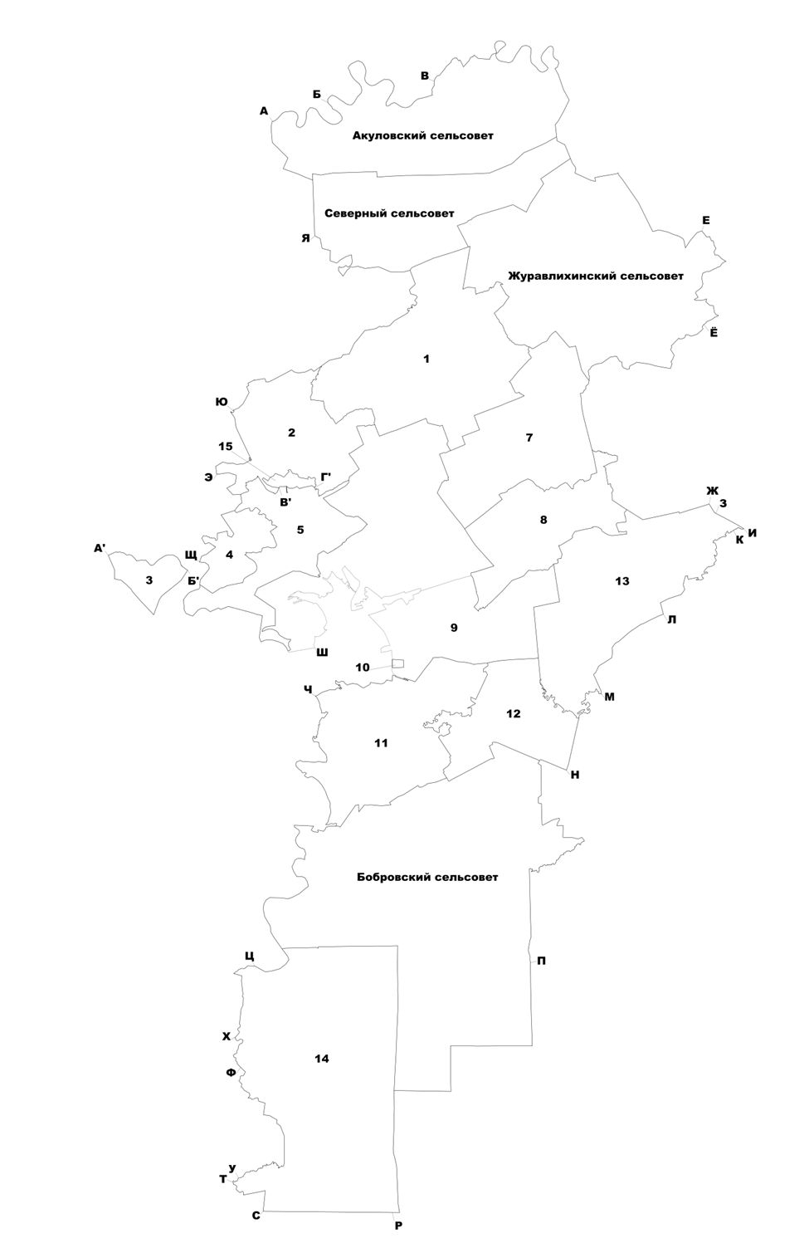

1 – Первомайский сельсовет

2 – Сибирский сельсовет

3 – Повалихинский сельсовет (чересполосный участок)

4 – Повалихинский сельсовет

5 – Боровихинский сельсовет

6 – Зудиловский сельсовет

7 – Сорочелоговской сельсовет

8 – Логовской сельсовет

9 – Берёзовский сельсовет

10 – Солнечный сельсовет

11 – Санниковский сельсовет

12 – Баюновоключевский сельсовет

13 – Жилинский сельсовет

14 – Рассказихинский сельсовет

15 – ЗАТО поселок Сибирский Алтайского края»;

2) приложение 4 изложить в следующей редакции:

|  |  |
| --- | --- |
|  | «ПРИЛОЖЕНИЕ 4  к закону Алтайского края «О статусе и границах муниципальных и административно-территориальных образований Первомайского района Алтайского края» |

ОПИСАНИЕ ГРАНИЦ

**муниципального образования Берёзовский сельсовет**

**Первомайского района Алтайского края**

ПЛАН ГРАНИЦ:

## Схема расположения листов

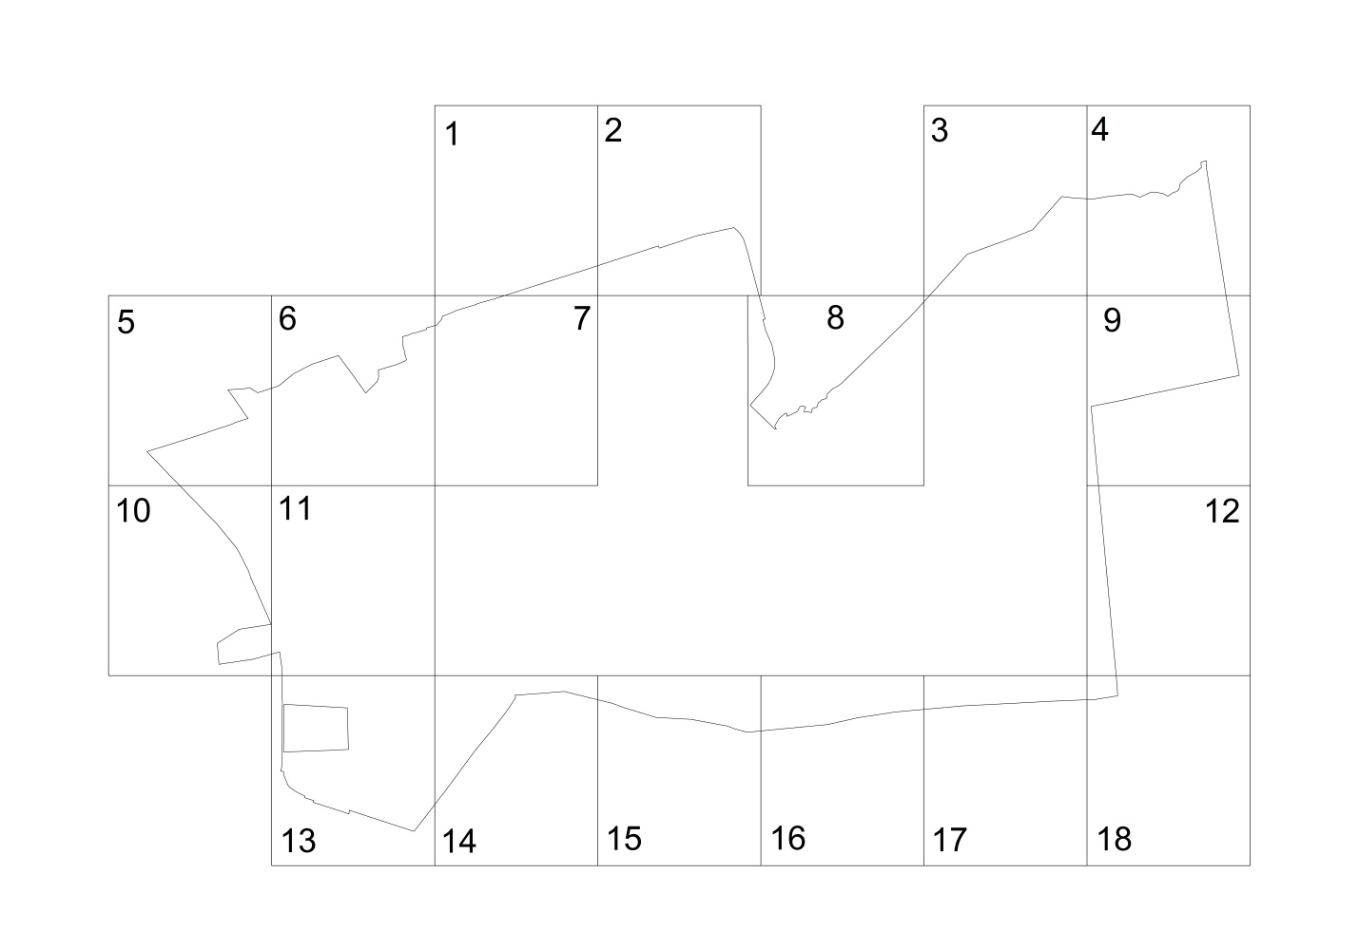

Лист 1

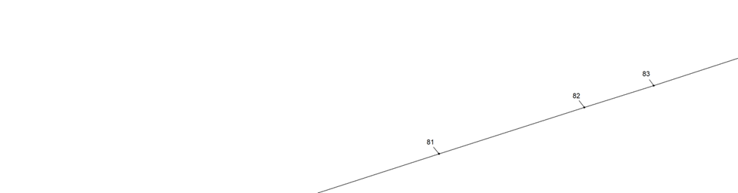

Лист 2

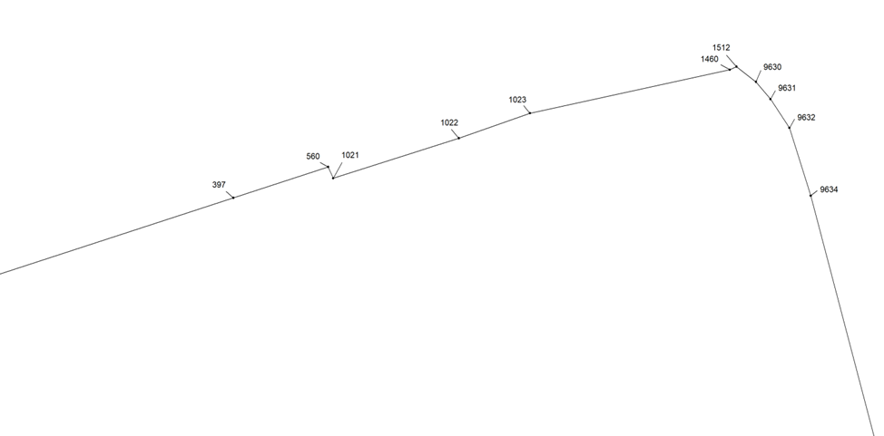

Лист 3

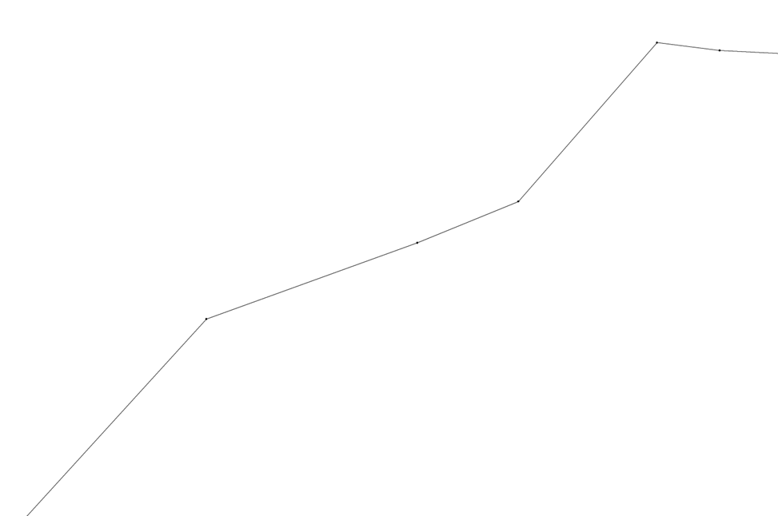

Лист 4

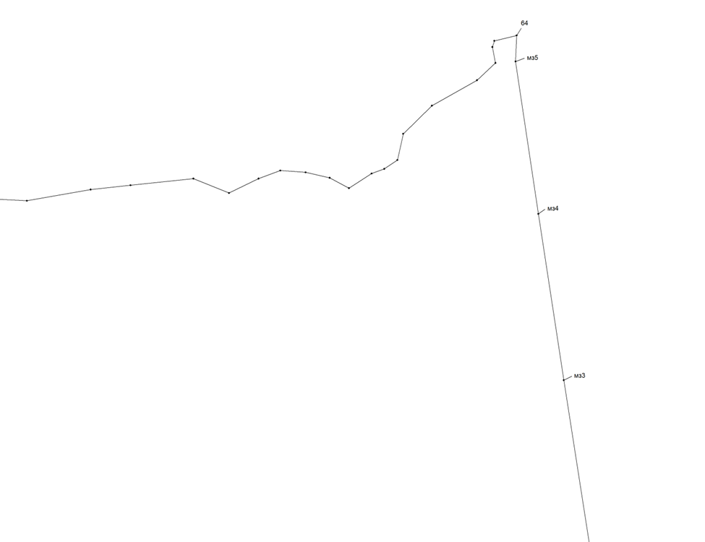

Лист 5

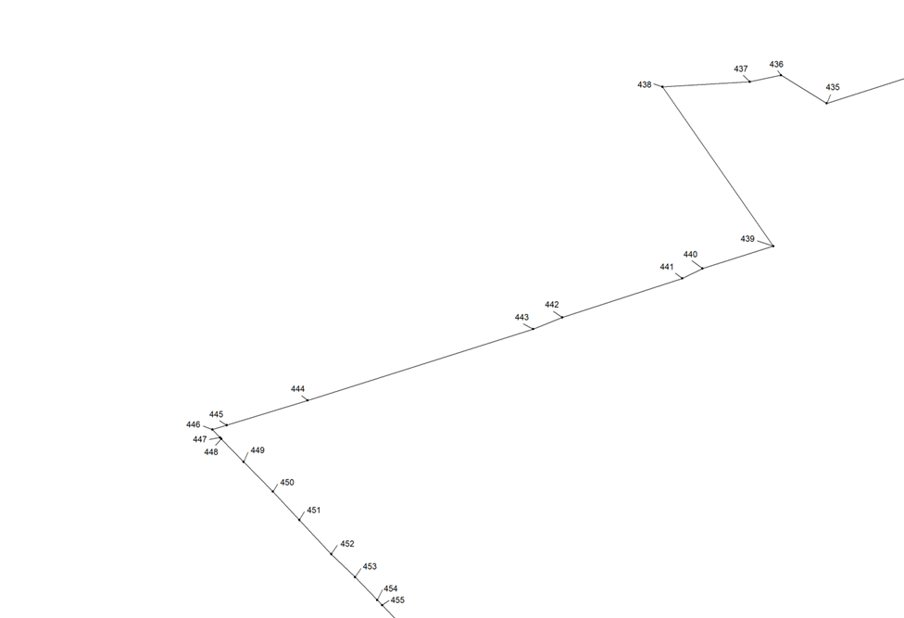

Лист 6

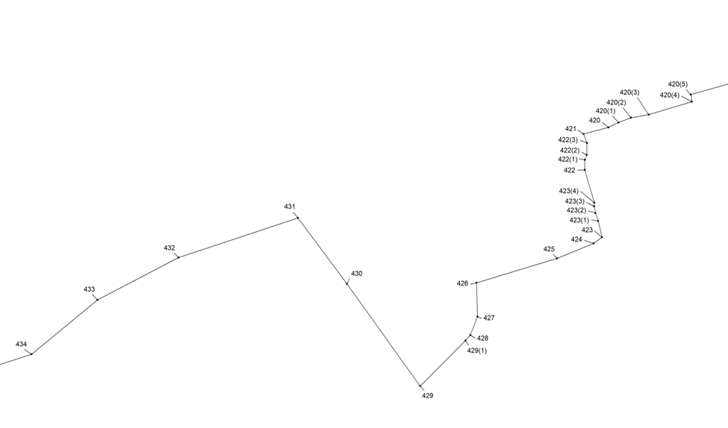

Лист 7

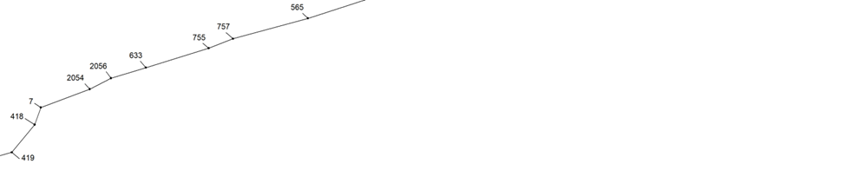

Лист 8

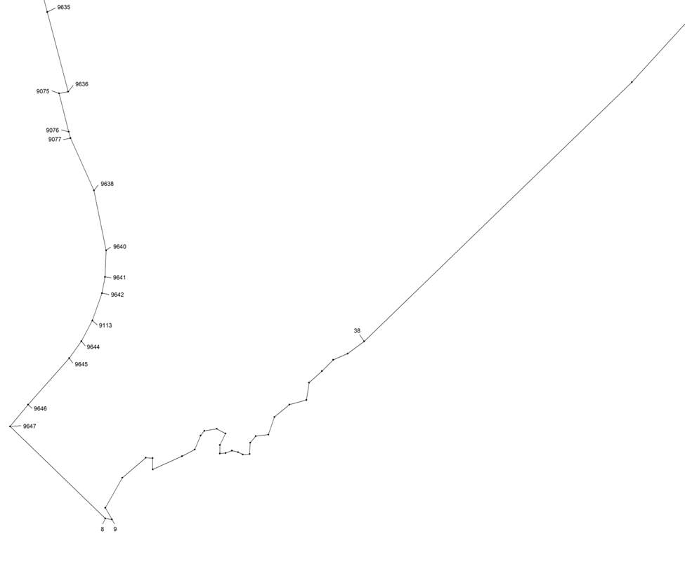

Лист 9

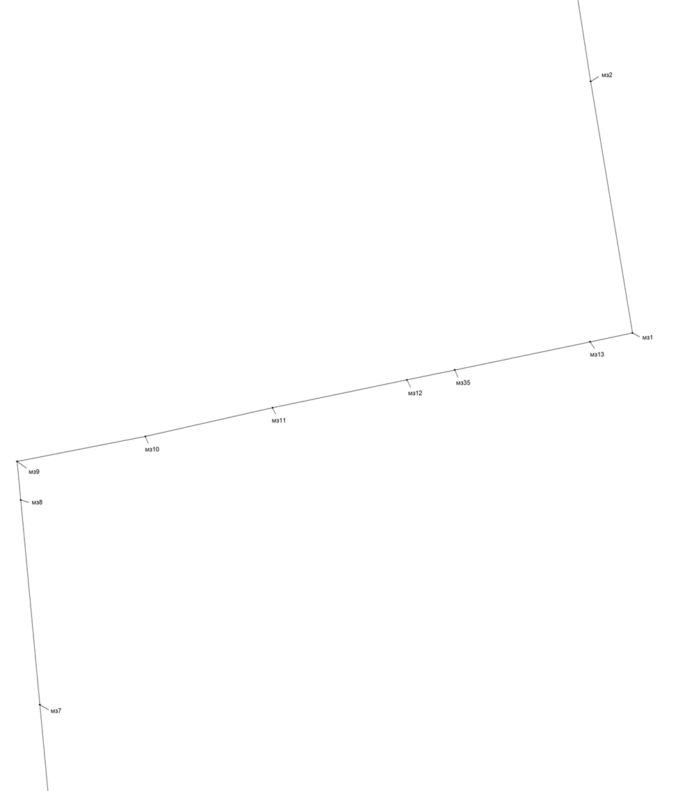

Лист 10

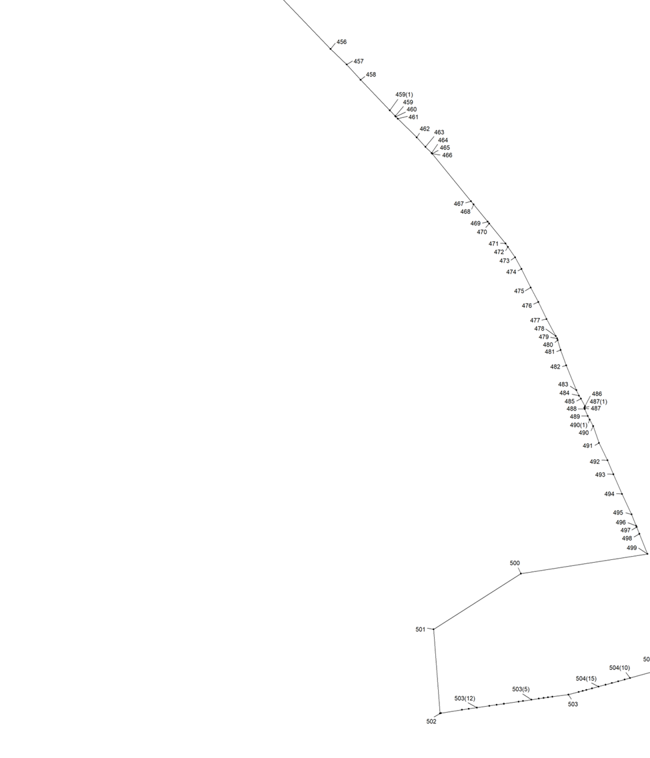

Лист 11

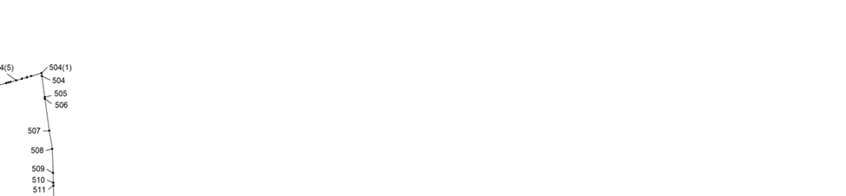

Выноска участка границы от точки 506 до точки 504(10)

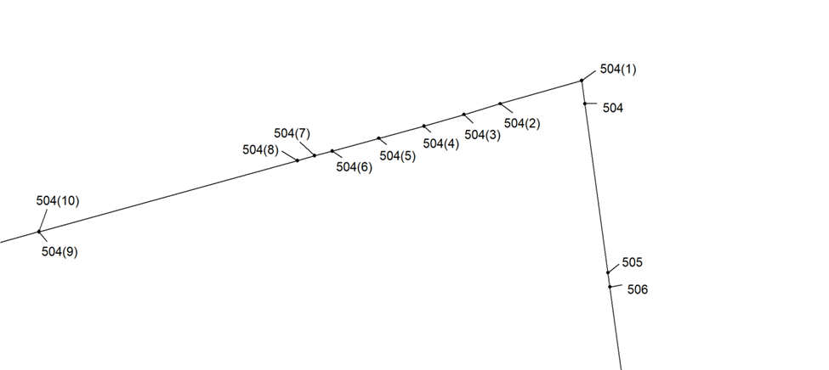

Выноска участка границы от точки 504 (11) до точки 503(5)

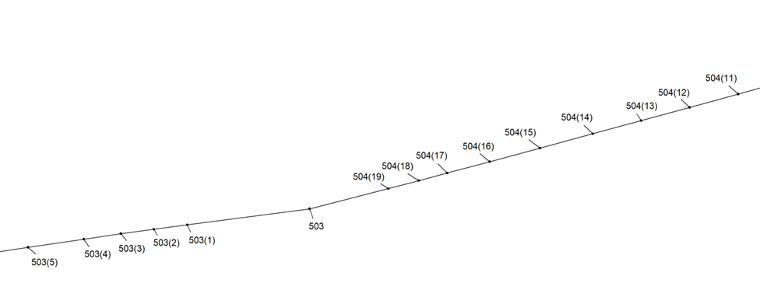

Выноска участка границы от точки 503(6) до точки 502

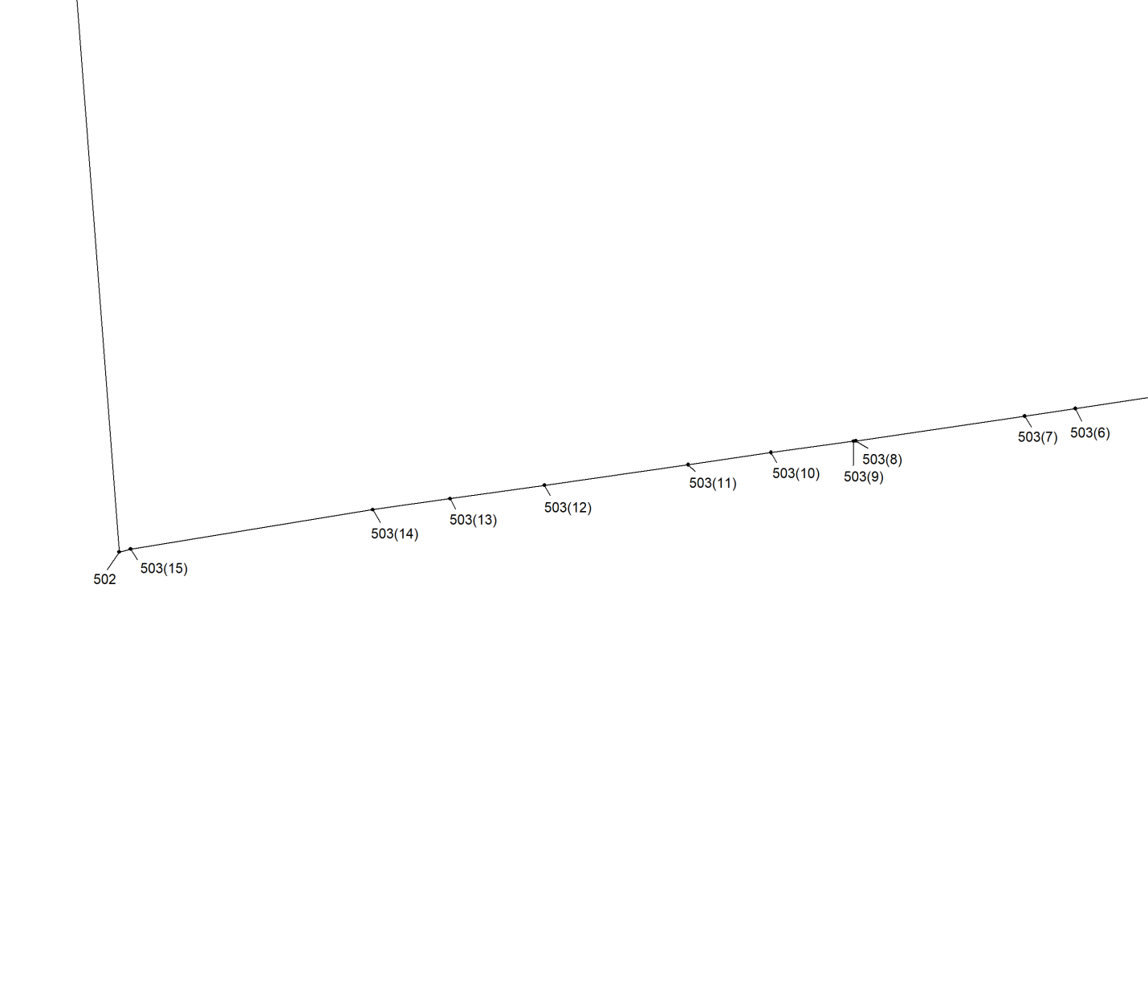

Лист 12

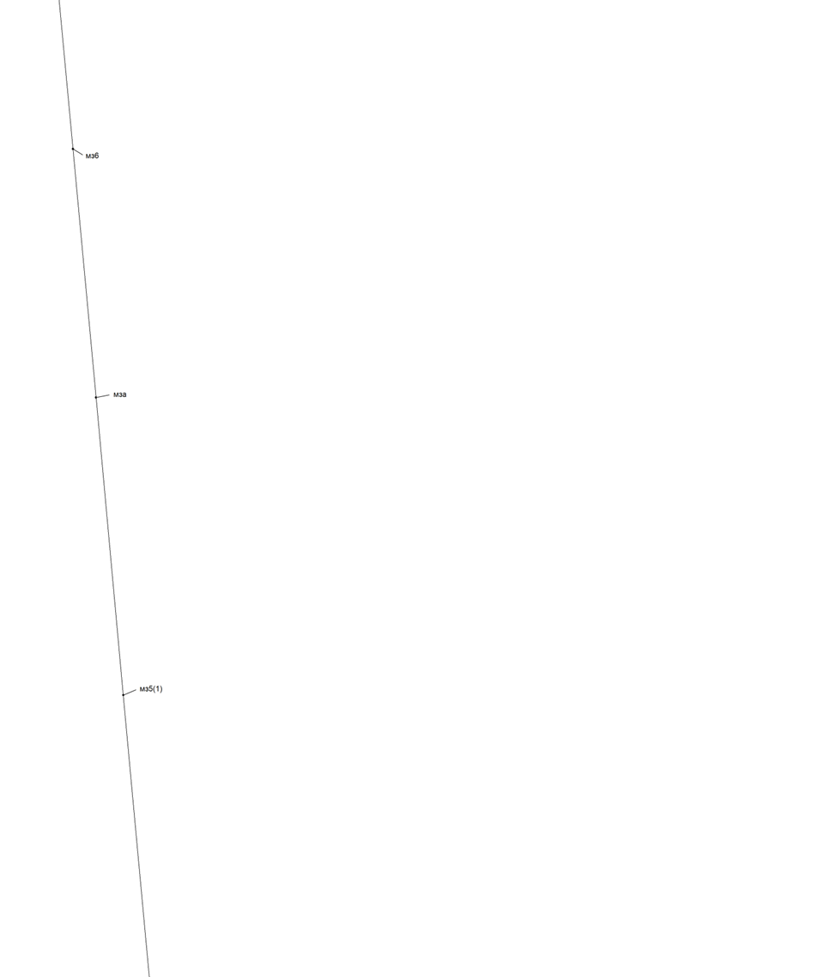

Лист 13

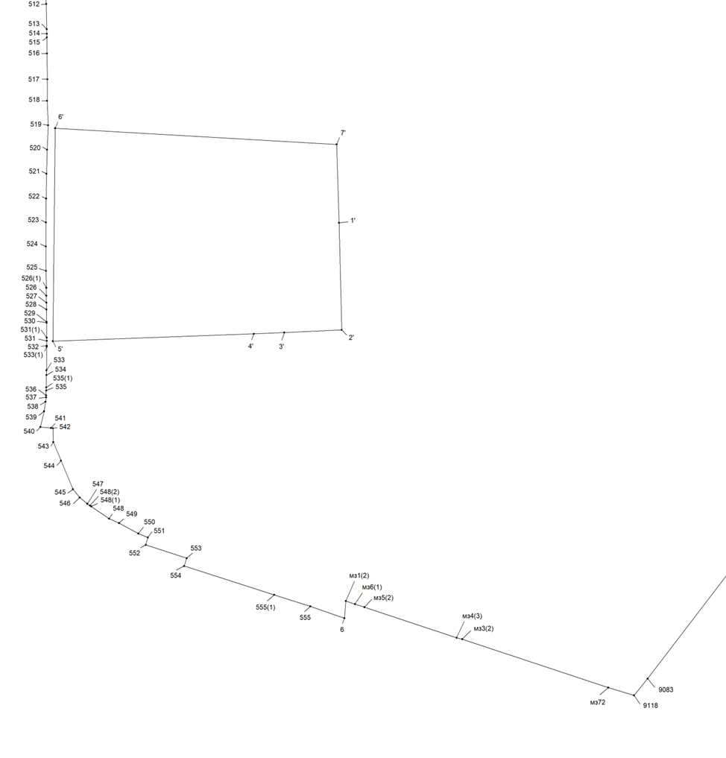

Лист 14

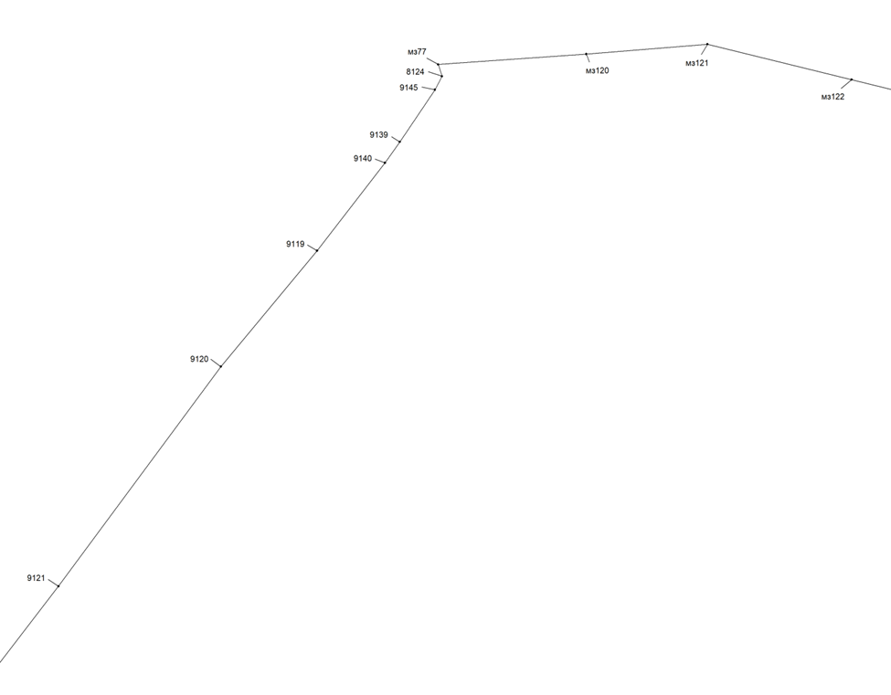

Лист 15

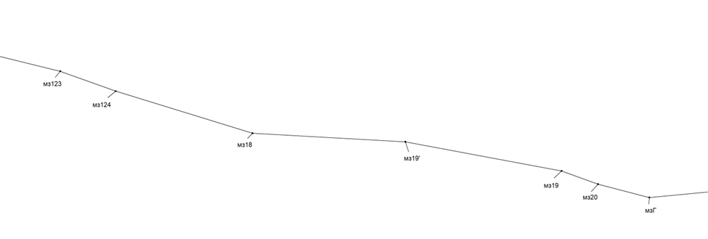

Лист 16

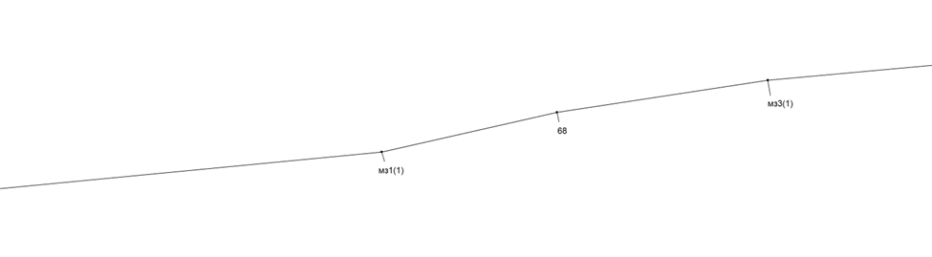

Лист 17

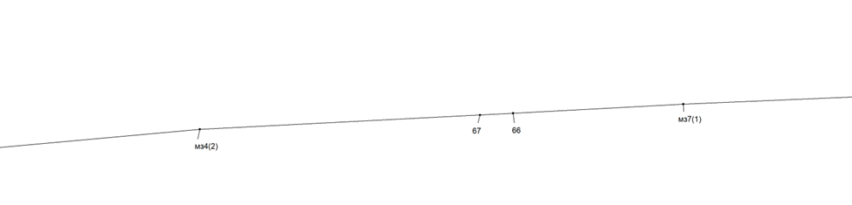

Лист 18

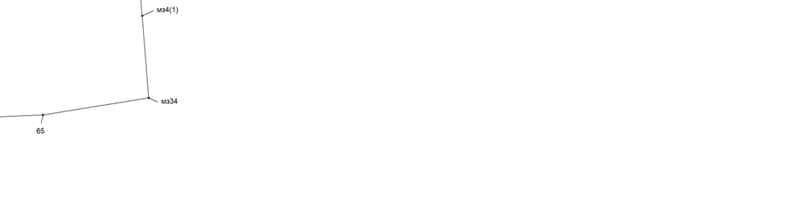

Описание смежеств:

от 6 до 7 территория муниципального образования город Новоалтайск Алтайского края;

от 7 до 1512 территория муниципального образования Зудиловский сельсовет Первомайского района Алтайского края;

от 1512 до 64 территория муниципального образования Логовской сельсовет Первомайского района Алтайского края;

от 64 до мз34 территория муниципального образования Жилинский сельсовет Первомайского района Алтайского края;

от мз34 до мз1(1) территория муниципального образования Баюновоключевский сельсовет Первомайского района Алтайского края;

от мз1(1) до 6 территория муниципального образования Санниковский сельсовет Первомайского района Алтайского края;

от 1' до 1' территория муниципального образования Солнечный сельсовет Первомайского района Алтайского края.

Геодезические данные:

|  |  |  |  |  |
| --- | --- | --- | --- | --- |
| От | До | Горизонтальное проложение, м | Румбы | Описание прохождения границ |

| 1 | 2 | 3 | 4 | 5 |
| --- | --- | --- | --- | --- |
|  |  |  |  | по смежеству с муниципальным образованием город Новоалтайск Алтайского края |
| 6 | 555 | 148.5 | СЗ: 70°48'48" | с правой стороны лесополосы |
| 555 | 555(1) | 157.3 | СЗ: 72°18'24'' |
| 555(1) | 554 | 390.5 | СЗ: 72°18'23'' |
| 554 | 553 | 33.8 | СВ: 18°33'55" | пересекает лесополосу |
| 553 | 552 | 178.1 | СЗ: 71°58'1" | с левой стороны автодороги Новосибирск – Бийск – Государственная граница |
| 552 | 551 | 31.8 | СВ: 15°22'50" | пересекает автодорогу Новосибирск – Бийск – Государственная граница |
| 551 | 550 | 42.5 | СЗ: 67°51'9" | по пашне |
| 550 | 549 | 90.5 | СЗ: 61°21'42" |
| 549 | 548 | 45.6 | СЗ: 65°58'19" |
| 548 | 548(1) | 88.7 | СЗ: 55°39'46'' |
| 548(1) | 548(2) | 7.3 | СЗ: 55°40'39'' |
| 548(2) | 547 | 12.5 | СЗ: 55°55'42'' |
| 547 | 546 | 40.8 | СЗ: 50°31'57" |
| 546 | 545 | 44.3 | СЗ: 39°23'47" |
| 545 | 544 | 127.8 | СЗ: 22°38'53" |
| 544 | 543 | 83.0 | СЗ: 22°23'58" |
| 543 | 542 | 57.3 | СЗ: 01°54'32'' |
| 542 | 541 | 8.2 | СЗ: 84°50'36'' | пересекает лесополосу и автодорогу Новосибирск –  Бийск – Государственная граница |
| 541 | 540 | 43.6 | СЗ: 84°47'47" | с левой стороны автодороги Новосибирск – Бийск – Государственная граница |
| 540 | 539 | 66.9 | СВ: 13°23'16" |
| 539 | 538 | 39.8 | СВ: 8°11'46" |
| 538 | 537 | 18.5 | СВ: 8°12'26" |
| 537 | 536 | 08.2 | СВ: 0°43'27" |
| 536 | 535 | 20.0 | СВ: 0°39'29" |
| 535 | 535(1) | 12.5 | СВ: 00°54'54'' |
| 535(1) | 534 | 50.8 | СВ: 00°39'54'' |
| 534 | 533 | 20.0 | СВ: 00°27'31'' |
| 533 | 533(1) | 96.8 | СВ: 00°43'42'' |
| 533(1) | 532 | 4.7 | СВ: 00°00'00'' |
| 532 | 531 | 20.0 | СВ: 00°37'48'' |
| 531 | 531(1) | 13.0 | СЗ: 00°39'39'' | с левой стороны автодороги Новосибирск – Бийск – Государственная граница  с левой стороны автодороги Новосибирск – Бийск – Государственная граница |
| 531(1) | 530 | 61.6 | СЗ: 00°38'31'' |
| 530 | 529 | 4.0 | СЗ: 00°34'22'' |
| 529 | 528 | 50.4 | СЗ: 00°34'04'' |
| 528 | 527 | 28.6 | СЗ: 00°32'30'' |
| 527 | 526 | 28.5 | СЗ: 00°38'37'' |
| 526 | 526(1) | 32.9 | СВ: 00°11'30'' |
| 526(1) | 525 | 70.0 | СЗ: 01°05'49'' |
| 525 | 524 | 100.4 | СЗ: 00°29'06'' |
| 524 | 523 | 99.4 | СВ: 0°16'22" |
| 523 | 522 | 98.2 | СВ: 0°28'42" |
| 522 | 521 | 102.7 | СВ: 0°49'9" |
| 521 | 520 | 99.5 | СВ: 1°26'60" |
| 520 | 519 | 100.9 | СВ: 2°24'39" |
| 519 | 518 | 100.5 | СЗ: 2°25'6" |
| 518 | 517 | 89.1 | СВ: 0°41'11" |
| 517 | 516 | 106.4 | СЗ: 0°48'10" |
| 516 | 515 | 66.5 | СЗ: 0°29'48" |
| 515 | 514 | 15.0 | СЗ: 0°29'57" |
| 514 | 513 | 19.1 | СЗ: 0°30'0" |
| 513 | 512 | 103.9 | СЗ: 1°21'14" |
| 512 | 511 | 53.4 | СЗ: 1°44'31" |
| 511 | 510 | 10.0 | СЗ: 1°45'25" |
| 510 | 509 | 35.2 | СЗ: 1°44'25" |
| 509 | 508 | 84.9 | СЗ: 1°48'35" |
| 508 | 507 | 65.6 | СЗ: 9°4'55" |
| 507 | 506 | 114.2 | СЗ: 7°45'8" |
| 506 | 505 | 6.3 | СЗ: 7°43'1" |
| 505 | 504 | 75.4 | СЗ: 7°45'32" |
| 504 | 504(1) | 10.3 | СЗ: 07°36'46'' | с левой стороны территории садоводческого товарищества «Вагоностроитель»  с левой стороны территории садоводческого товарищества «Вагоностроитель» |
| 504(1) | 504(2) | 37.4 | ЮЗ: 74°05'10'' |
| 504(2) | 504(3) | 16.7 | ЮЗ: 73°20'13'' |
| 504(3) | 504(4) | 18.4 | ЮЗ: 73°49'55'' |
| 504(4) | 504(5) | 20.5 | ЮЗ: 74°50'51'' |
| 504(5) | 504(6) | 21.4 | ЮЗ: 74°34'14'' |
| 504(6) | 504(7) | 8.0 | ЮЗ: 75°43'17'' |
| 504(7) | 504(8) | 7.9 | ЮЗ: 73°24'18'' |
| 504(8) | 504(9) | 118.1 | ЮЗ: 74°34'01'' |
| 504(9) | 504(10) | 0.1 | СЗ: 14°02'10'' |
| 504(10) | 504(11) | 26.2 | ЮЗ: 74°18'25'' |
| 504(11) | 504(12) | 30.5 | ЮЗ: 74°32'21'' |
| 504(12) | 504(13) | 30.4 | ЮЗ: 74°40'07'' |
| 504(13) | 504(14) | 30.4 | ЮЗ: 74°49'09'' |
| 504(14) | 504(15) | 33.2 | ЮЗ: 74°47'30'' |
| 504(15) | 504(16) | 31.5 | ЮЗ: 74°49'11'' |
| 504(16) | 504(17) | 26.7 | ЮЗ: 74°59'23'' |
| 504(17) | 504(18) | 17.8 | ЮЗ: 74°56'53'' |
| 504(18) | 504(19) | 19.0 | ЮЗ: 75°16'12'' |
| 504(19) | 503 | 49.2 | ЮЗ: 75°27'39'' |
| 503 | 503(1) | 74.7 | ЮЗ: 82°33'28'' |
| 503(1) | 503(2) | 20.4 | ЮЗ: 82°20'32'' |
| 503(2) | 503(3) | 20.1 | ЮЗ: 82°30'52'' |
| 503(3) | 503(4) | 22.7 | ЮЗ: 81°33'09'' |
| 503(4) | 503(5) | 34.1 | ЮЗ: 81°35'22'' |
| 503(5) | 503(6) | 39.5 | ЮЗ: 81°23'09'' |
| 503(6) | 503(7) | 20.6 | ЮЗ: 81°24'45'' |
| 503(7) | 503(8) | 68.3 | ЮЗ: 81°41'09'' |
| 503(8) | 503(9) | 0.9 | ЮЗ: 82°19'15'' |
| 503(9) | 503(10) | 33.5 | ЮЗ: 82°10'56'' |
| 503(10) | 503(11) | 33.6 | ЮЗ: 81°36'06'' |
| 503(11) | 503(12) | 58.1 | ЮЗ: 81°53'26'' |
| 503(12) | 503(13) | 38.2 | ЮЗ: 81°55'37'' |
| 503(13) | 503(14) | 31.3 | ЮЗ: 81°50'10'' |
| 503(14) | 503(15) | 98.3 | ЮЗ: 80°45'49'' |
| 503(15) | 502 | 4.7 | ЮЗ: 75°27'40'' |
| 502 | 501 | 389.6 | СЗ: 4°23'7" |
| 501 | 500 | 478.3 | СВ: 57°29'43" |
| 500 | 499 | 591.2 | СВ: 81°10'0" |
| 499 | 498 | 100.3 | СЗ: 22°0'11" | с левой стороны автодороги Новосибирск – Бийск – Государственная граница |
| 498 | 497 | 33.9 | СЗ: 21°45'12" |
| 497 | 496 | 6.0 | СЗ: 21°45'13" |
| 496 | 495 | 56.9 | СЗ: 21°44'36" |
| 495 | 494 | 104.2 | СЗ: 25°17'41" |
| 494 | 493 | 99.1 | СЗ: 23°36'6" |
| 493 | 492 | 70.0 | СЗ: 22°36'33" |
| 492 | 491 | 89.2 | СЗ: 26°11'28" |
| 491 | 490 | 82.4 | СЗ: 19°0'46" |
| 490 | 490(1) | 33.7 | СЗ: 28°12'26'' |
| 490(1) | 489 | 19.1 | СЗ: 28°14'30'' |
| 489 | 488 | 34.8 | СЗ: 23°9'38" |
| 488 | 487 | 5.9 | СЗ: 22°20'22" |
| 487 | 487(1) | 2.0 | СВ: 20°41'22'' |
| 487(1) | 486 | 6.8 | СВ: 20°48'07'' |
| 486 | 485 | 39.1 | СЗ: 28°19'31" |
| 485 | 484 | 16.4 | СЗ: 33°36'10" |
| 484 | 483 | 28.6 | СЗ: 25°23'58" |
| 483 | 482 | 123.3 | СЗ: 22°12'56" |
| 482 | 481 | 75.8 | СЗ: 20°9'21" | с левой стороны автодороги Новосибирск – Бийск – Государственная граница  с левой стороны автодороги Новосибирск – Бийск – Государственная граница |
| 481 | 480 | 47.7 | СЗ: 16°31'32" |
| 480 | 479 | 7.9 | СЗ: 16°31'23" |
| 479 | 478 | 12.9 | СЗ: 30°3'47" |
| 478 | 477 | 89.2 | СЗ: 28°30'54'' |
| 477 | 476 | 87.5 | СЗ: 25°37'30'' |
| 476 | 475 | 75.4 | СЗ: 27°51'34" |
| 475 | 474 | 95.9 | СЗ: 26°28'16" |
| 474 | 473 | 61.4 | СЗ: 28°34'16" |
| 473 | 472 | 58.2 | СЗ: 34°42'19" |
| 472 | 471 | 19.3 | СЗ: 35°12'15" |
| 471 | 470 | 119.0 | СЗ: 39°11'30" |
| 470 | 469 | 11.0 | СЗ: 39°9'3" |
| 469 | 468 | 103.0 | СЗ: 39°11'24" |
| 468 | 467 | 18.5 | СЗ: 39°10'8" |
| 467 | 466 | 283.7 | СЗ: 39°11'25" |
| 466 | 465 | 2.0 | СЗ: 39°19'33" |
| 465 | 464 | 2.0 | СЗ: 45°10'57" |
| 464 | 463 | 40.2 | СЗ: 45°13'5" |
| 463 | 462 | 59.4 | СЗ: 42°52'19" |
| 462 | 461 | 122.9 | СЗ: 45°17'34" |
| 461 | 460 | 12.9 | СЗ: 43°41'51" |
| 460 | 459 | 4.0 | СЗ: 43°45'56" |
| 459 | 459(1) | 36.2 | СЗ: 43°46'09'' |
| 459(1) | 458 | 195.2 | СЗ: 43°44'16'' |
| 458 | 457 | 95.6 | СЗ: 42°9'50" |
| 457 | 456 | 103.3 | СЗ: 45°57'60" |
| 456 | 455 | 372.1 | СЗ: 43°49'4" |
| 455 | 454 | 23.5 | СЗ: 43°59'48" |
| 454 | 453 | 105.9 | СЗ: 43°59'5" |
| 453 | 452 | 110.0 | СЗ: 45°53'59" |
| 452 | 451 | 155.2 | СЗ: 42°59'38" |
| 451 | 450 | 128.8 | СЗ: 43°1'52" |
| 450 | 449 | 138.7 | СЗ: 44°32'2" |
| 449 | 448 | 106.3 | СЗ: 43°57'10" |
| 448 | 447 | 6.1 | СЗ: 43°56'43" |
| 447 | 446 | 36.8 | СЗ: 43°57'29" |
| 446 | 445 | 49.5 | СВ: 72°56'41" | пересекает автодорогу Новосибирск – Бийск – Государственная граница |
| 445 | 444 | 281.1 | СВ: 72°56'10" | с правой стороны застроенной территории воинской части |
| 444 | 443 | 785.2 | СВ: 72°25'59" |
| 443 | 442 | 104.0 | СВ: 68°9'17" |
| 442 | 441 | 418.9 | СВ: 71°58'5" |
| 441 | 440 | 74.3 | СВ: 63°53'52" |
| 440 | 439 | 246.7 | СВ: 72°29'40" |
| 439 | 438 | 644.7 | СЗ: 34°46'40" |
| 438 | 437 | 289.9 | СВ: 86°39'30" | с правой стороны железной дороги |
| 437 | 436 | 106.1 | СВ: 78°14'45" |
| 436 | 435 | 178.0 | ЮВ: 58°19'56" |
| 435 | 434 | 406.0 | СВ: 72°15'33" | с правой стороны железной дороги |
| 434 | 433 | 352.0 | СВ: 50°29'41" |
| 433 | 432 | 376.4 | СВ: 62°24'14" |
| 432 | 431 | 519.1 | СВ: 71°39'28" |
| 431 | 430 | 338.3 | ЮВ: 36°36'14" | с правой стороны застроенной территории поселка Новогорский  с правой стороны застроенной территории поселка Новогорский |
| 430 | 429 | 518.1 | ЮВ: 35°34'8" |
| 429 | 429(1) | 265.0 | СВ: 44°50'49'' |
| 429(1) | 428 | 30.4 | СВ: 41°54'56'' |
| 428 | 427 | 81.1 | СВ: 21°04'00'' |
| 427 | 426 | 139.8 | СЗ: 01°44'00'' |
| 426 | 425 | 347.2 | СВ: 73°11'38'' |
| 425 | 424 | 162.9 | СВ: 67°38'26'' |
| 424 | 423 | 42.9 | СВ: 53°54'06'' |
| 423 | 423(1) | 68.7 | СЗ: 13°23'06'' |
| 423(1) | 423(2) | 34.4 | СЗ: 18°34'19'' |
| 423(2) | 423(3) | 28.9 | СЗ: 10°54'18'' |
| 423(3) | 423(4) | 14.7 | СВ: 03°51'38'' |
| 423(4) | 422 | 140.7 | СЗ: 16°25'09'' |
| 422 | 422(1) | 41.8 | СВ: 00°41'09'' |
| 422(1) | 422(2) | 21.7 | СВ: 20°06'17'' |
| 422(2) | 422(3) | 49.0 | СВ: 01°27'01'' |
| 422(3) | 421 | 39.3 | СЗ: 20°43'47'' |
| 421 | 420 | 105.6 | СВ: 75°04'03'' | с правой стороны железной дороги |
| 420 | 420(1) | 46.8 | СВ: 64°15'00'' |
| 420(1) | 420(2) | 54.8 | СВ: 69°04'57'' |
| 420(2) | 420(3) | 73.7 | СВ: 79°53'50'' |
| 420(3) | 420(4) | 186.0 | СВ: 73°22'55'' |
| 420(4) | 420(5) | 29.7 | СЗ: 08°39'55'' |
| 420(5) | 419 | 202.8 | СВ: 74°12'29'' |
| 419 | 418 | 127.8 | СВ: 39°29'58'' |
| 418 | 7 | 64.6 | СВ: 19°37'07'' |
|  | | | | по смежеству с муниципальным образованием Зудиловский сельсовет Первомайского района Алтайского края |
| 7 | 2054 | 185.3 | СВ: 69°22'08'' | с правой стороны железной дороги |
| 2054 | 2056 | 84.7 | СВ: 62°52'35" |
| 2056 | 633 | 129.4 | СВ: 73°5'30" |
| 633 | 755 | 233.3 | СВ: 72°43'20" |
| 755 | 757 | 92.4 | СВ: 68°50'54" |
| 757 | 565 | 275.4 | СВ: 74°41'51" |
| 565 | 81 | 728.1 | СВ: 72°1'59" |
| 81 | 82 | 620.8 | СВ: 72°14'11" |
| 82 | 83 | 295.3 | СВ: 72°31'8" |
| 83 | 397 | 1193.5 | СВ: 71°55'48" |
| 397 | 560 | 338.5 | СВ: 71°53'49" |
| 560 | 1021 | 42.2 | ЮВ: 23°52'10" |
| 1021 | 1022 | 447.6 | СВ: 72°20'35" |
| 1022 | 1023 | 255.6 | СВ: 70°34'54" |
| 1023 | 1460 | 694.1 | СВ: 77°43'25" |
| 1460 | 1512 | 25.0 | СВ: 65°33'3" |
|  | | | | по смежеству с муниципальным образованием Логовской сельсовет Первомайского района Алтайского края |
| 1512 | 9630 | 83.7 | ЮВ: 52°1'47" | с правой стороны железной дороги |
| 9630 | 9631 | 76.8 | ЮВ: 39°55'55" |
| 9631 | 9632 | 116.8 | ЮВ: 33°24'60" |
| 9632 | 9634 | 241.0 | ЮВ: 17°26'5" |
| 9634 | 9635 | 901.8 | ЮВ: 14°43'44" |
| 9635 | 9636 | 390.4 | ЮВ: 14°40'48" |
| 9636 | 9075 | 43.8 | ЮЗ: 79°13'29" |
| 9075 | 9076 | 187.6 | ЮВ: 14°5'24" |
| 9076 | 9077 | 31.0 | ЮВ: 15°37'38" | с правой стороны железной дороги  с правой стороны железной дороги |
| 9077 | 9638 | 271.8 | ЮВ: 24°8'28" |
| 9638 | 9640 | 290.1 | ЮВ: 11°27'23" |
| 9640 | 9641 | 126.3 | ЮЗ: 2°24'14" |
| 9641 | 9642 | 78.5 | ЮЗ: 10°46'35" |
| 9642 | 9113 | 137.1 | ЮЗ: 19°19'21" |
| 9113 | 9644 | 111.0 | ЮЗ: 27°46'8" |
| 9644 | 9645 | 99.1 | ЮЗ: 35°38'27" |
| 9645 | 9646 | 293.6 | ЮЗ: 41°29'36" |
| 9646 | 9647 | 134.5 | ЮЗ: 39°35'11" |
| 9647 | 8 | 627.4 | ЮВ: 45°57'10" | по лесу и кормовым угодьям |
| 8 | 9 | 32.1 | ЮВ: 81°15'23" | по кормовым угодьям до середины реки Чесноковки |
| 9 | 38 | 1462.3 | СВ: 54°44'27" | по середине реки Чесноковки |
| 38 | 64 | 7869.7 | СВ: 58°36'0" | по середине водохранилища |
|  | | | | по смежеству с муниципальным образованием Жилинский сельсовет Первомайского района Алтайского края |
| 64 | мз5 | 110.9 | ЮЗ: 2°23'14" | по лесу и кормовым угодьям |
| мз5 | мз4 | 656.3 | ЮВ: 8°30'27" |
| мз4 | мз3 | 716.5 | ЮВ: 8°40'11" |
| мз3 | мз2 | 1389.8 | ЮВ: 8°52'12" | с правой стороны лесополосы |
| мз2 | мз1 | 1128.3 | ЮВ: 9°28'6" |
| мз1 | мз13 | 192.0 | ЮЗ: 78°15'6" |
| мз13 | мз35 | 611.3 | ЮЗ: 78°15'29" |
| мз35 | мз12 | 216.0 | ЮЗ: 78°16'29" |
| мз12 | мз11 | 607.5 | ЮЗ: 78°16'13" |
| мз11 | мз10 | 577.2 | ЮЗ: 77°16'58" |
| мз10 | мз9 | 578.1 | ЮЗ: 78°57'58" |
| мз9 | мз8 | 171.2 | ЮВ: 5°21'53" |
| мз8 | мз7 | 910.0 | ЮВ: 5°20'49" |
| мз7 | мз6 | 919.0 | ЮВ: 5°19'33" |
| мз6 | мза | 894.2 | ЮВ: 5°18'46" |
| мза | мз5(1) | 1070.8 | ЮВ: 5°14'44" |
| мз5(1) | мз4(1) | 1075.0 | ЮВ: 5°17'3" |
| мз4(1) | мз34 | 314.3 | ЮВ: 4°29'21" |
|  | | | | по смежеству с муниципальным образованием Баюновоключевский сельсовет Первомайского района Алтайского края |
| мз34 | 65 | 407.5 | ЮЗ: 80°51'33" | с правой стороны лесополосы |
| 65 | мз7(1) | 758.6 | ЮЗ: 87°33'23" |
| мз7(1) | 66 | 599.9 | ЮЗ: 86°56'57" |
| 66 | 67 | 117.0 | ЮЗ: 86°51'46" |
| 67 | мз4(2) | 987.7 | ЮЗ: 87°4'10" |
| мз4(2) | мз3(1) | 1237.2 | ЮЗ: 84°48'41" |
| мз3(1) | 68 | 686.6 | ЮЗ: 81°21'28" |
| 68 | мз1(1) | 578.2 | ЮЗ: 77°16'39" |
|  | | | | по смежеству с муниципальным образованием Санниковский сельсовет Первомайского района Алтайского края |
| мз1(1) | мзГ | 1484.2 | ЮЗ: 84°31'58" | с правой стороны лесополосы |
| мзГ | мз20 | 224.3 | СЗ: 75°27'40" |
| мз20 | мз19 | 164.3 | СЗ: 70°0'2" |
| мз19 | мз19' | 673.4 | СЗ: 79°27'27" |
| мз19' | мз18 | 648.7 | СЗ: 86°47'32" | по лесу и кормовым угодьям |
| мз18 | мз124 | 606.5 | СЗ: 72°53'41" | с правой стороны лесополосы  с правой стороны лесополосы |
| мз124 | мз123 | 249.7 | СЗ: 70°11'36" |
| мз123 | мз122 | 399.7 | СЗ: 76°9'43" |
| мз122 | мз121 | 499.8 | СЗ: 76°10'40" |
| мз121 | мз120 | 409.6 | ЮЗ: 85°19'20" |
| мз120 | мз77 | 499.6 | ЮЗ: 85°58'18" |
| мз77 | 8124 | 41.7 | ЮВ: 17°36'36" | пересекает железную дорогу и лесополосу |
| 8124 | 9145 | 51.2 | ЮЗ: 27°29'24" | с правой стороны железной дороги |
| 9145 | 9139 | 211.9 | ЮЗ: 33°57'36" |
| 9139 | 9140 | 86.3 | ЮЗ: 35°18'0" |
| 9140 | 9119 | 374.2 | ЮЗ: 37°39'36" |
| 9119 | 9120 | 507.6 | ЮЗ: 39°37'48" |
| 9120 | 9121 | 920.4 | ЮЗ: 36°26'60" |
| 9121 | 9083 | 856.6 | ЮЗ: 37°28'12" |
| 9083 | 9118 | 89.1 | ЮЗ: 39°1'12" |
| 9118 | мз72 | 111.3 | СЗ: 73°1'12" |
| мз72 | мз3(2) | 635.5 | СЗ: 71°42'0" | с правой стороны автодороги Новосибирск – Бийск – Государственная граница |
| мз3(2) | мз4(3) | 24.1 | СЗ: 75°16'48" |
| мз4(3) | мз5(2) | 401.2 | СЗ: 71°42'0" |
| мз5(2) | мз6(1) | 41.3 | СЗ: 71°42'36" |
| мз6(1) | мз1(2) | 39.5 | СЗ: 71°41'24" |
| мз1(2) | 6 | 70.9 | ЮЗ: 4°47'24" | пересекает автодорогу Новосибирск – Бийск – Государственная граница |
|  | | | | по смежеству с муниципальным образованием Солнечный сельсовет Первомайского района Алтайского края |
| 1' | 2' | 442.0 | ЮВ: 01°26'34'' | по правой стороне лесополосы |
| 2' | 3' | 237.4 | ЮЗ: 87°23'34'' | по пашне вдоль ЛЭП |
| 3' | 4' | 126.0 | ЮЗ: 87°27'44'' |
| 4' | 5' | 831.1 | ЮЗ: 87°56'07'' |
| 5' | 6' | 159.0 | СВ: 00°37'34'' | по левой стороне автодороги Новосибирск – Бийск – Государственная граница |
| 6' | 7' | 1165.0 | ЮВ: 86°43'44'' | по левой стороне лесополосы»; |
| 7' | 1' | 324.0 | ЮВ: 01°44'51'' |

3) приложение 9 изложить в следующей редакции:

|  |  |
| --- | --- |
|  | «ПРИЛОЖЕНИЕ 9  к закону Алтайского края «О статусе и границах муниципальных и административно-территориальных образований Первомайского района Алтайского края» |

ОПИСАНИЕ ГРАНИЦ

**муниципального образования Зудиловский сельсовет**

**Первомайского района Алтайского края**

ПЛАН ГРАНИЦ:

## Схема расположения листов

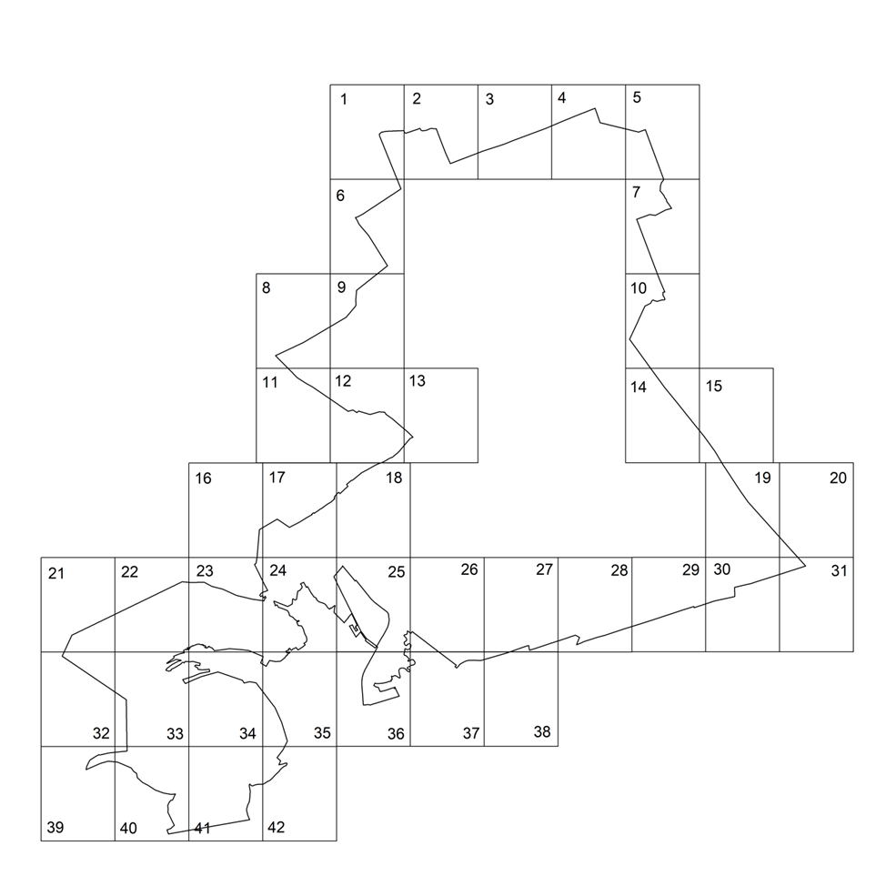

Лист 1

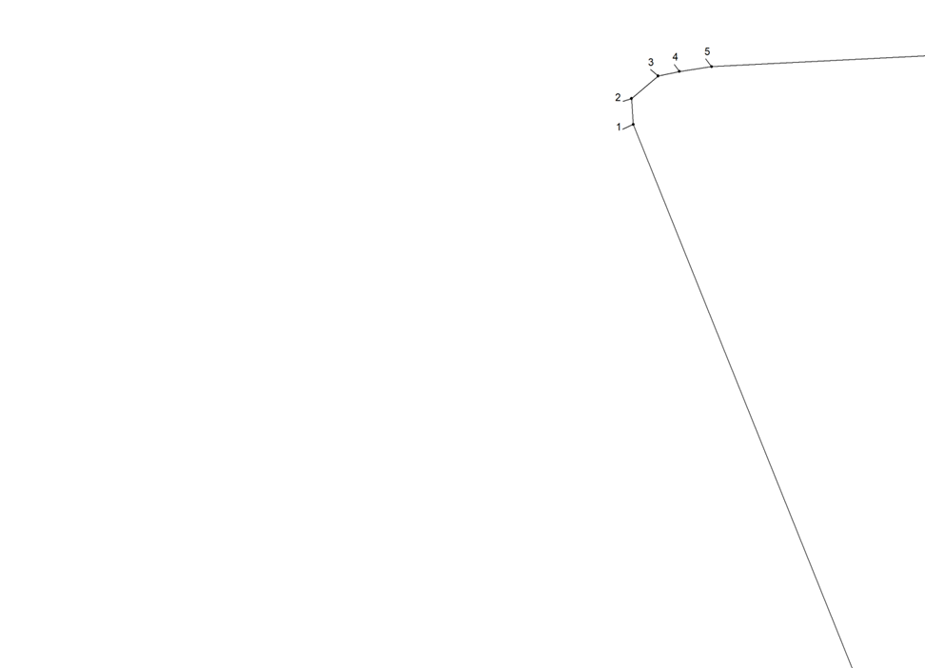

Лист 2

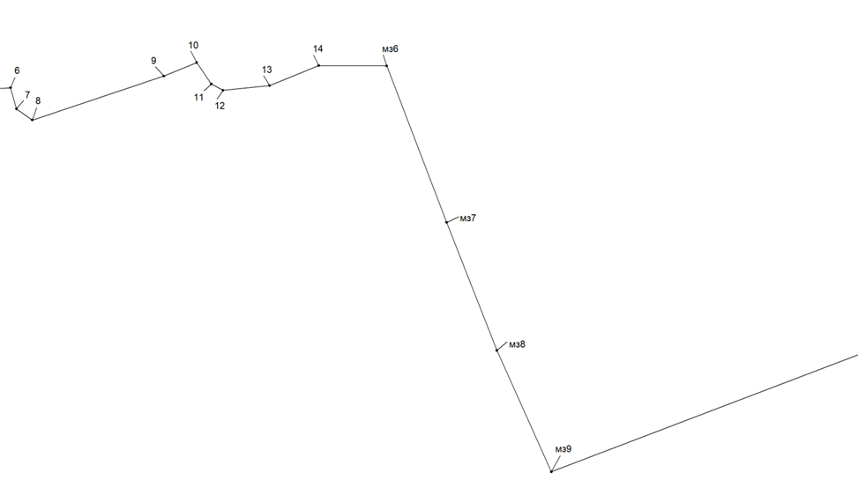

Лист 3

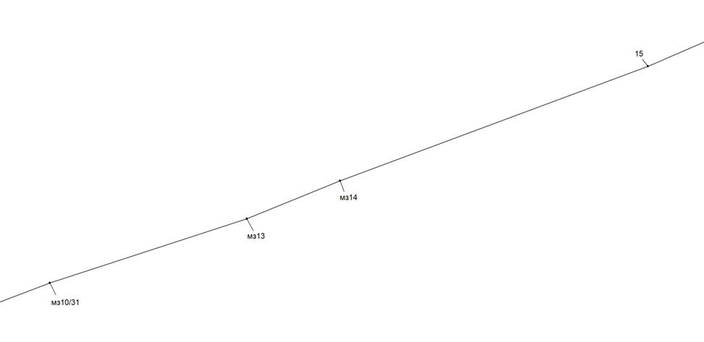

Лист 4

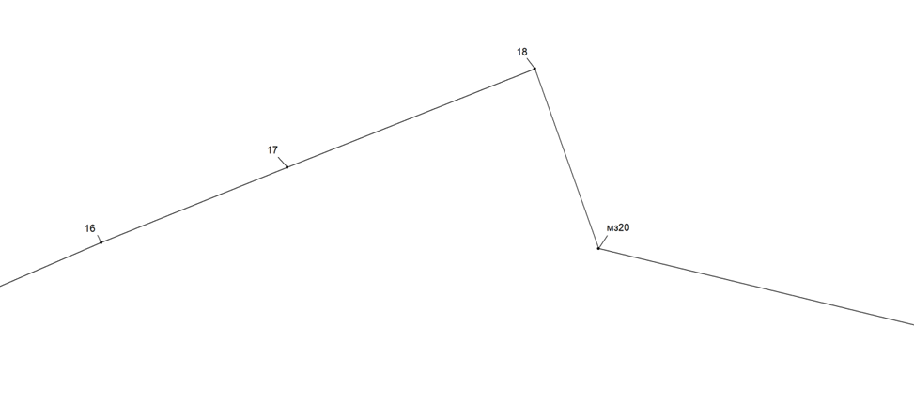

Лист 5

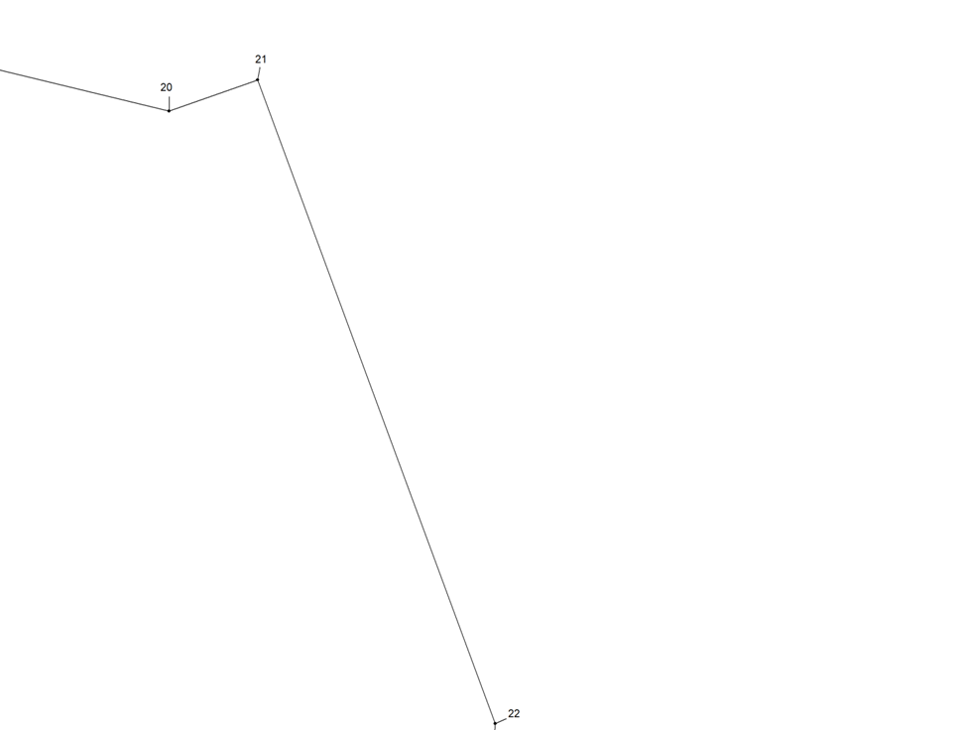

Лист 6

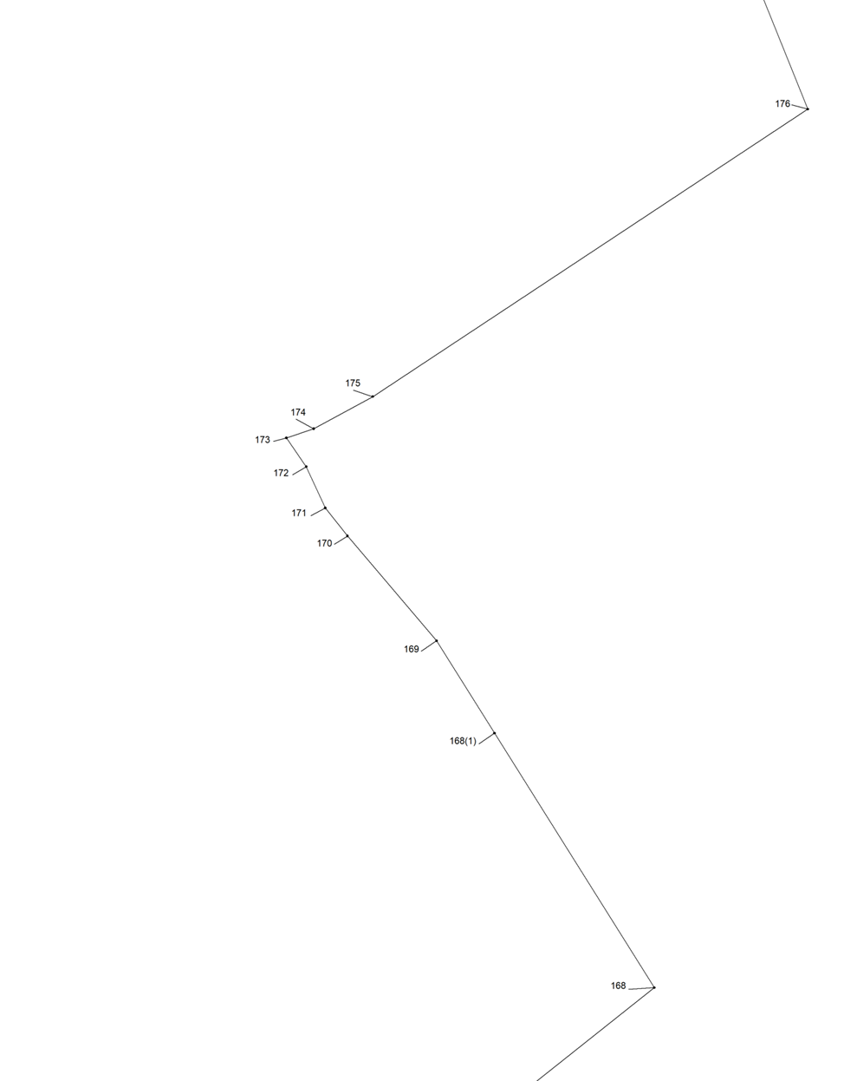

Лист 7

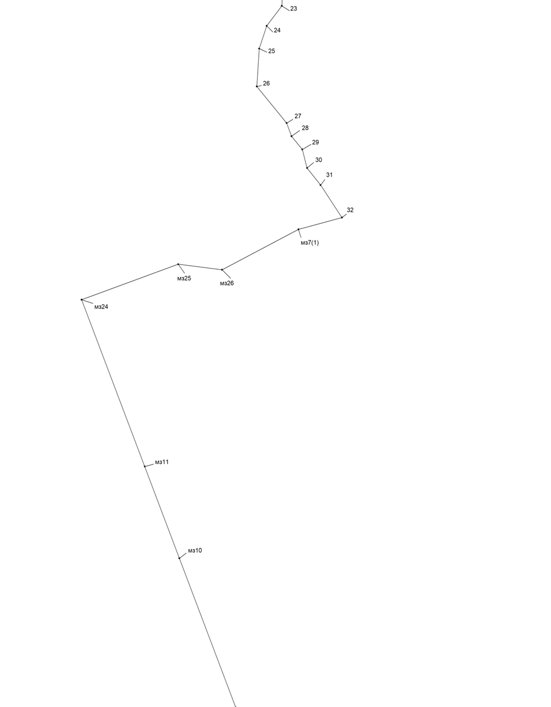

Лист 8

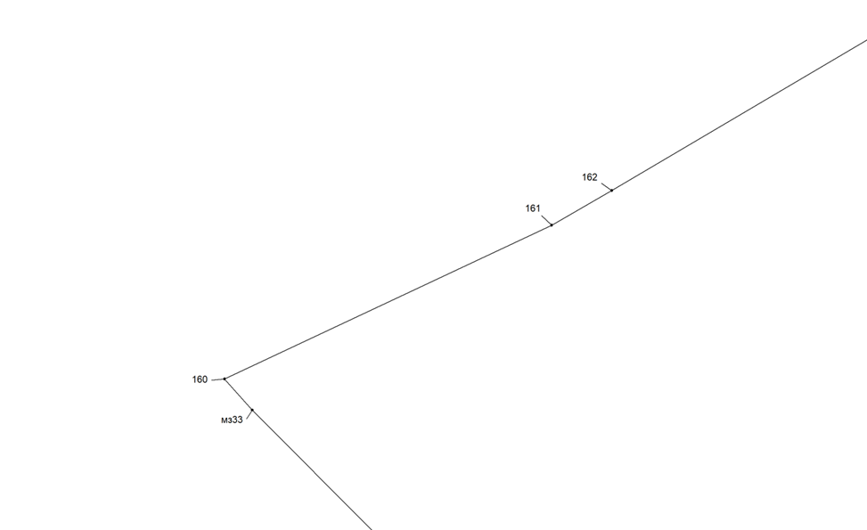

Лист 9

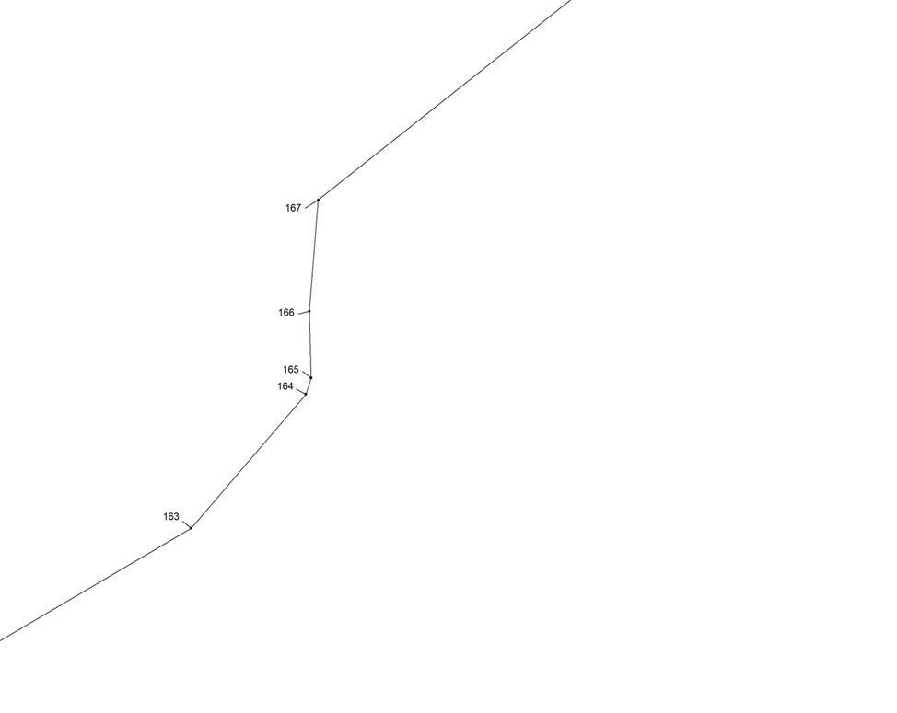

Лист 10

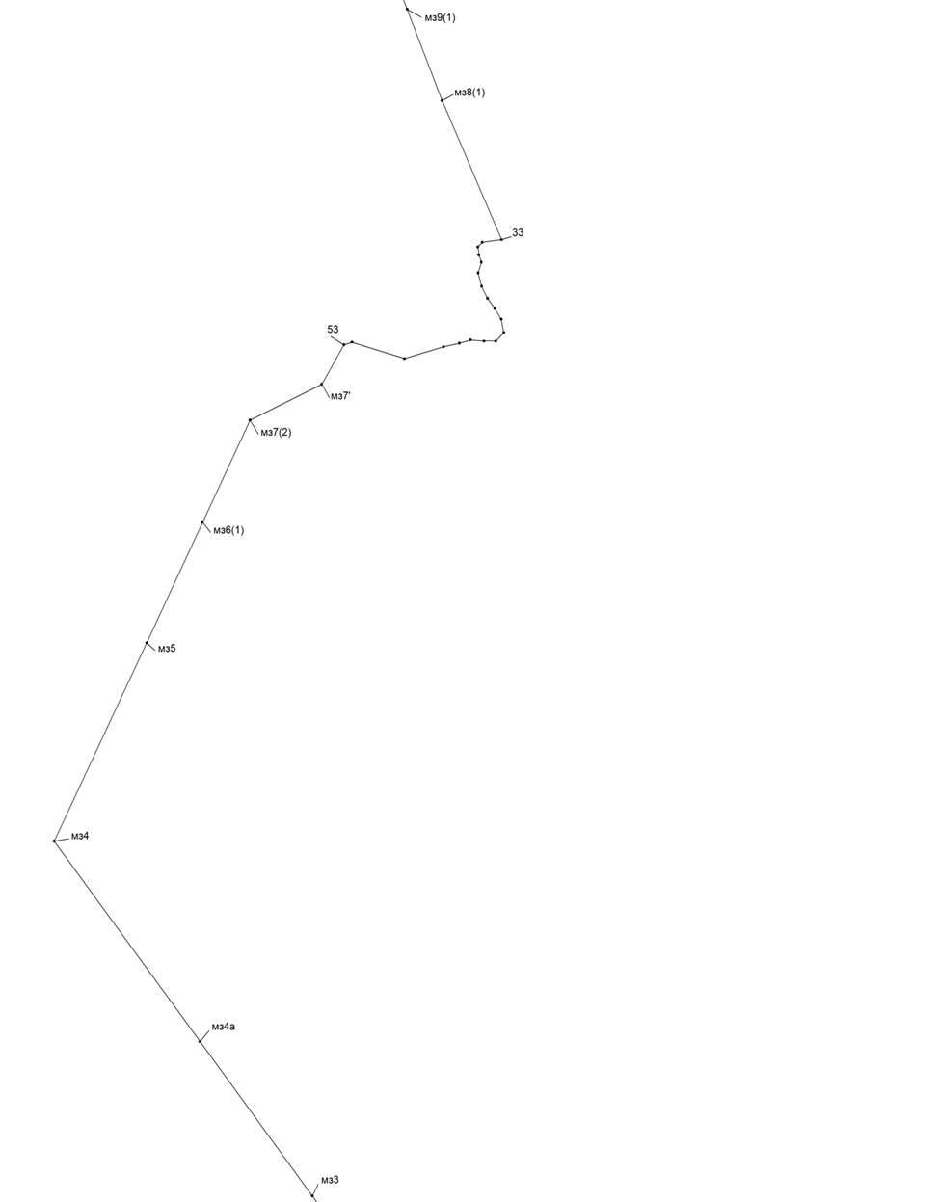

Лист 11

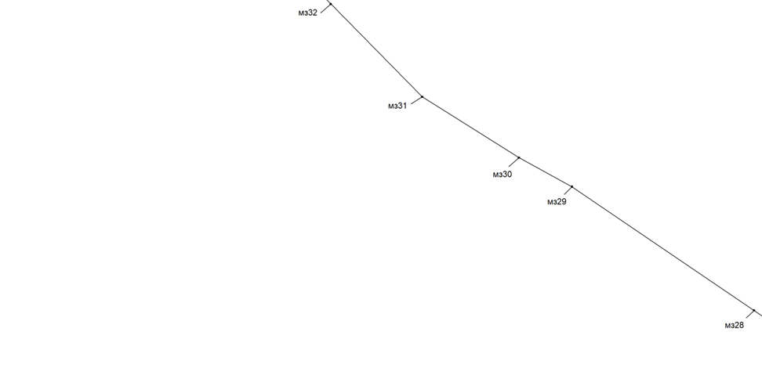

Лист 12

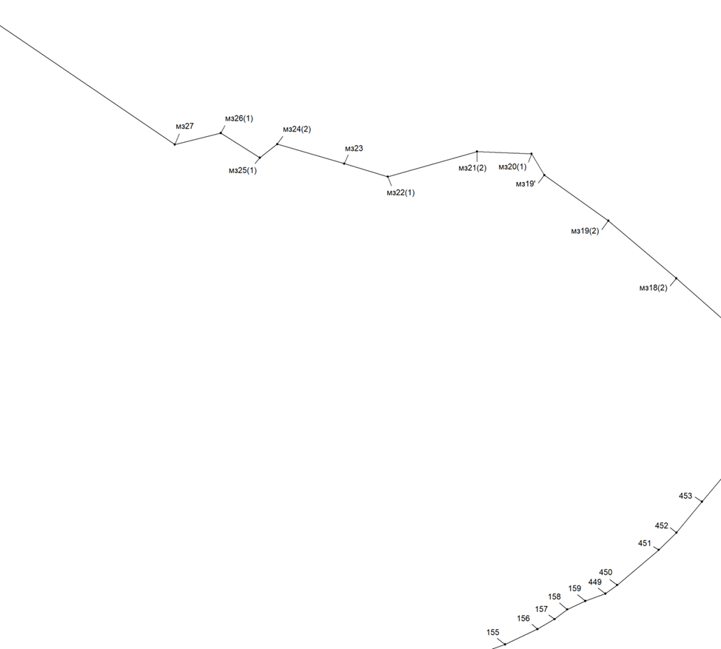

Лист 13

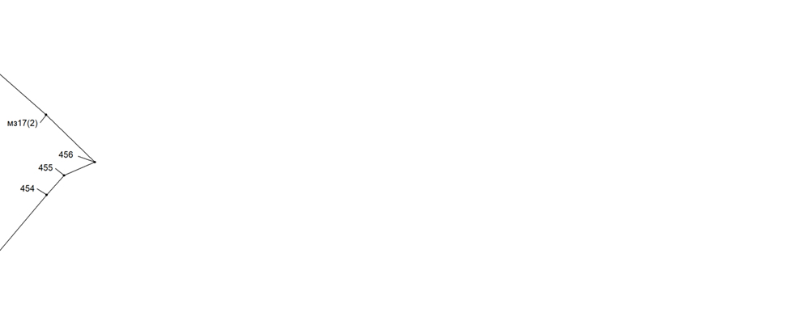

Лист 14

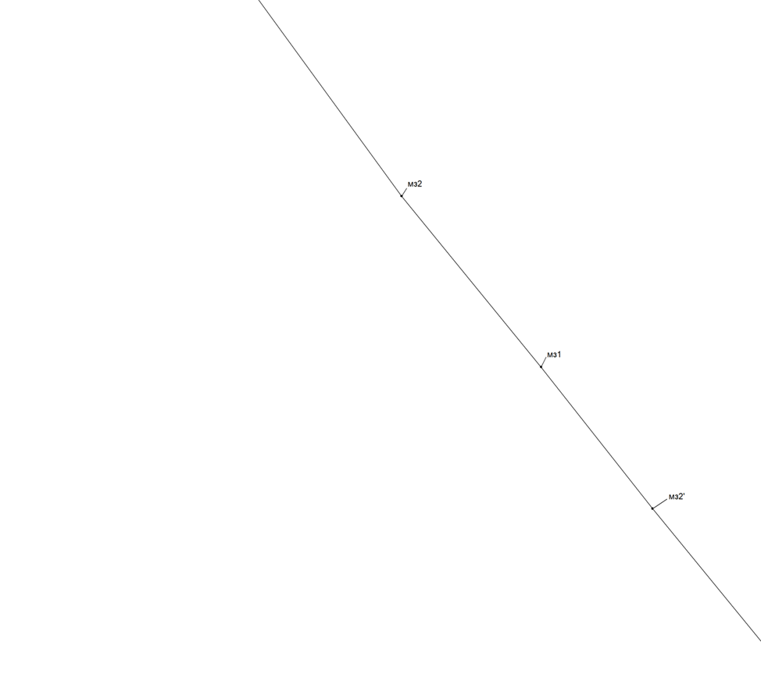

Лист 15

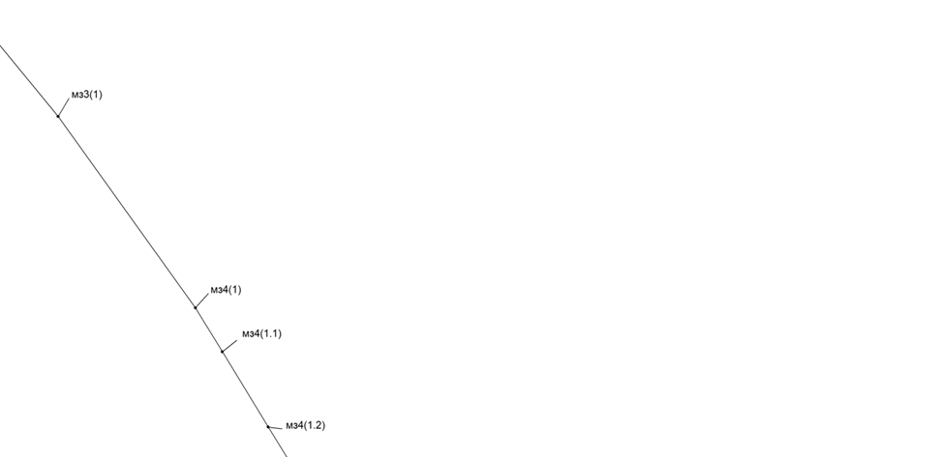

Лист 16

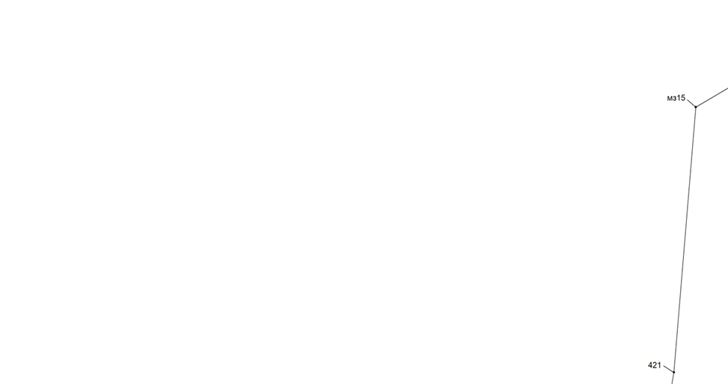

Лист 17

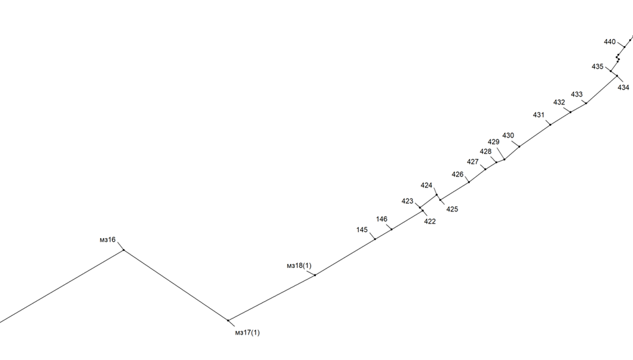

Выноска участка границы от точки 434 до точки 448

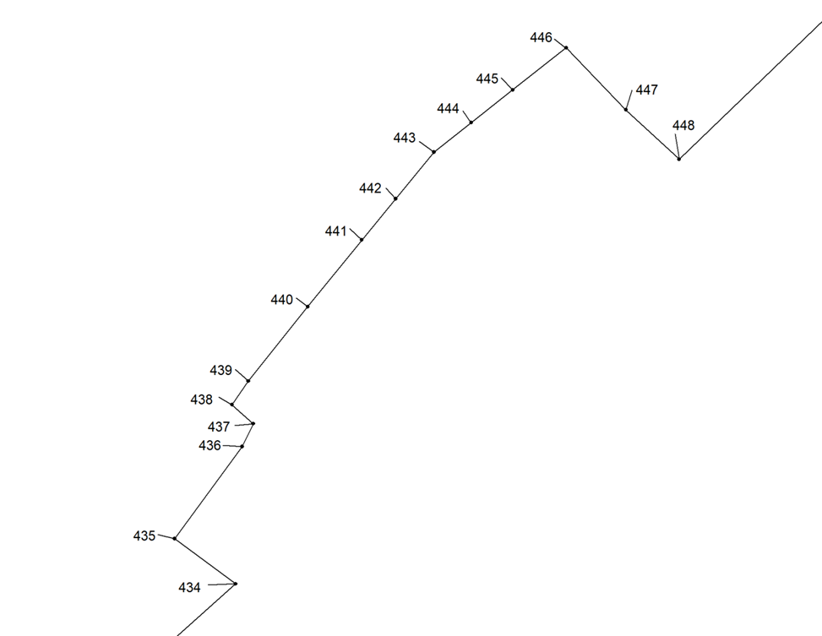

Лист 18

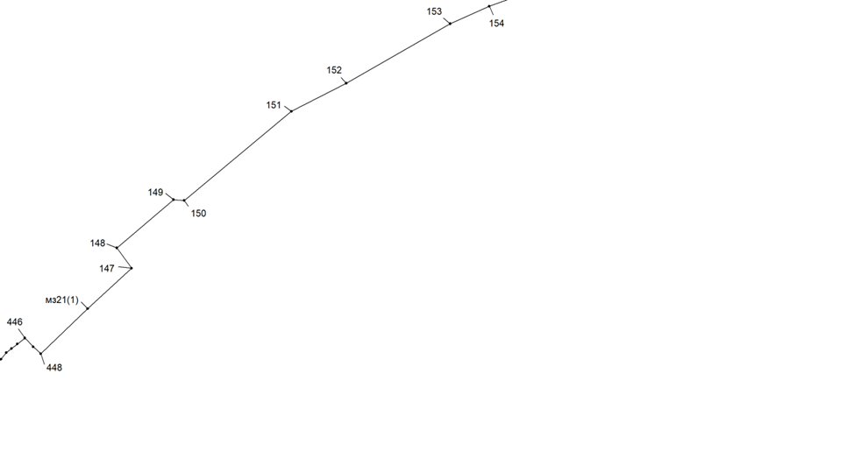

Лист 19

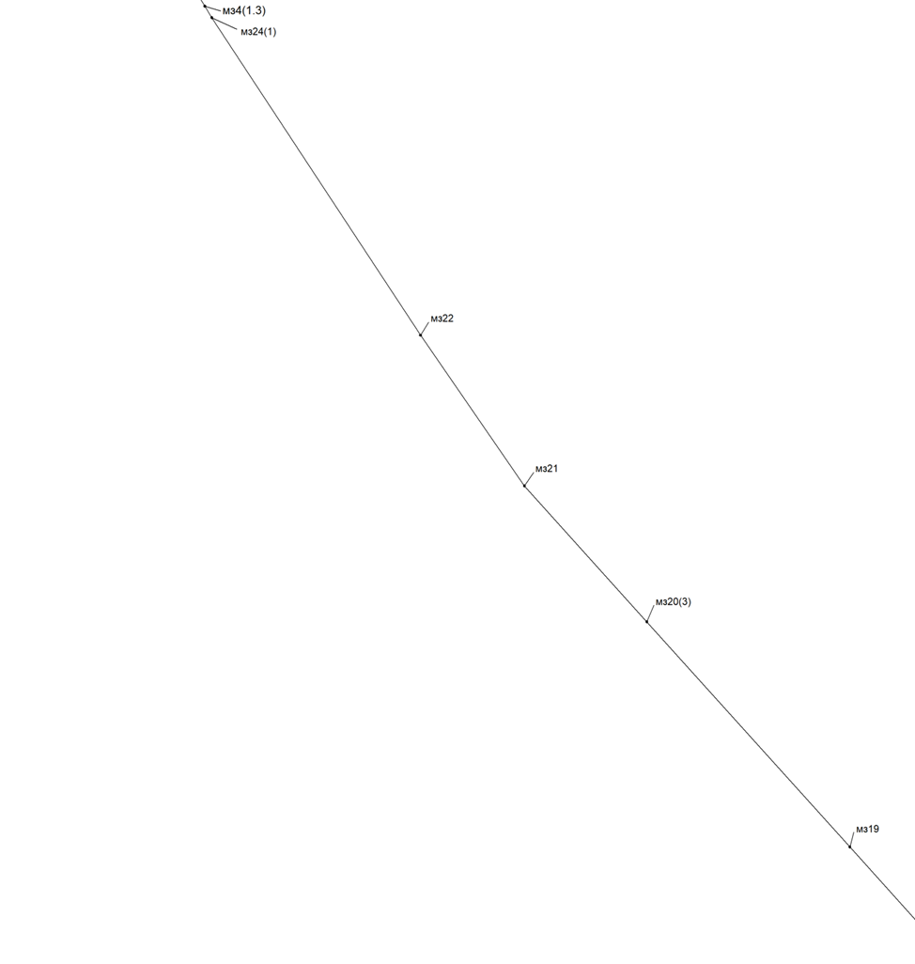

Лист 20

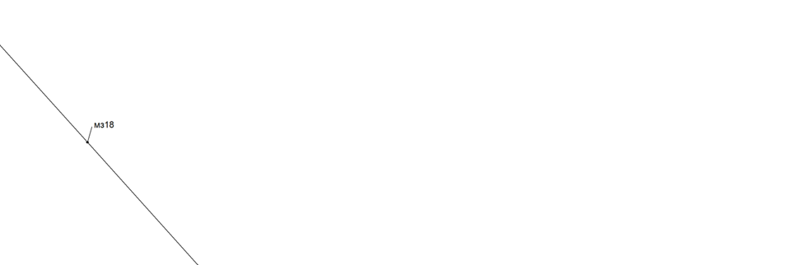

Лист 21

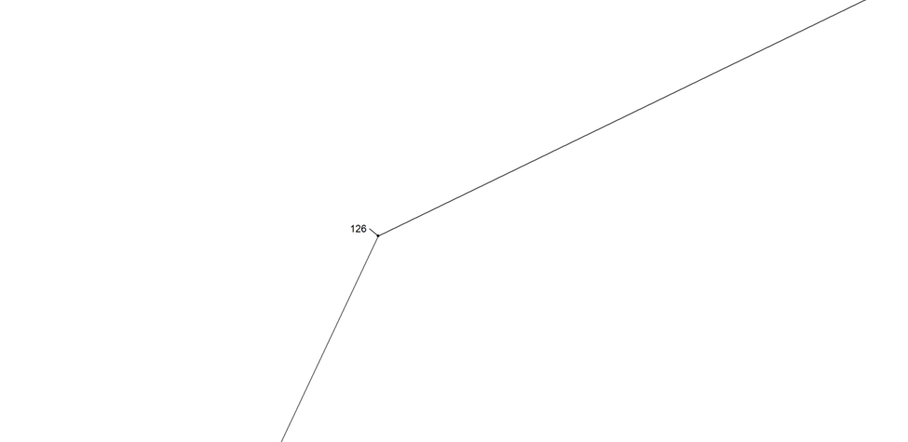

Лист 22

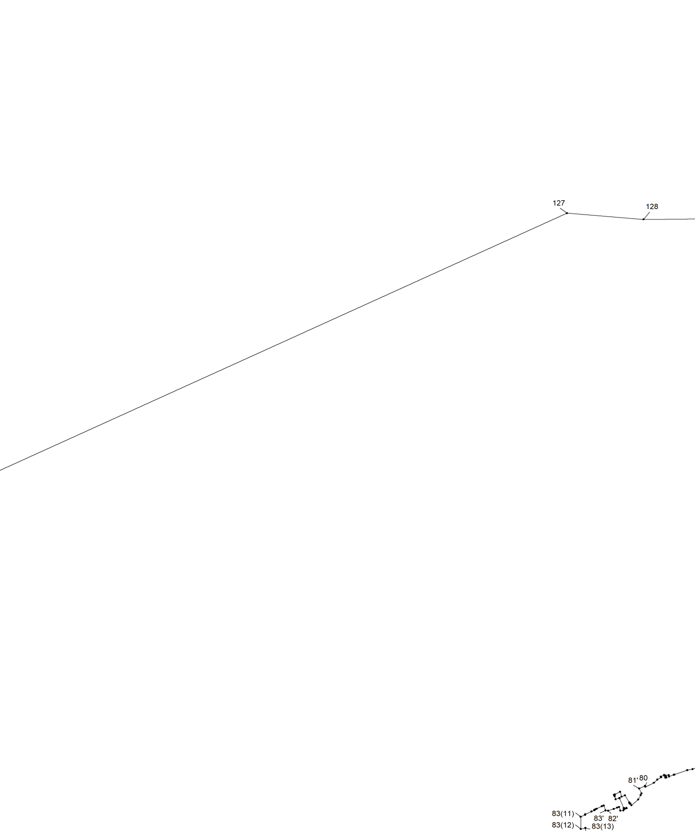

Выноска участка границы от точки 79(7) до точки 83(11)

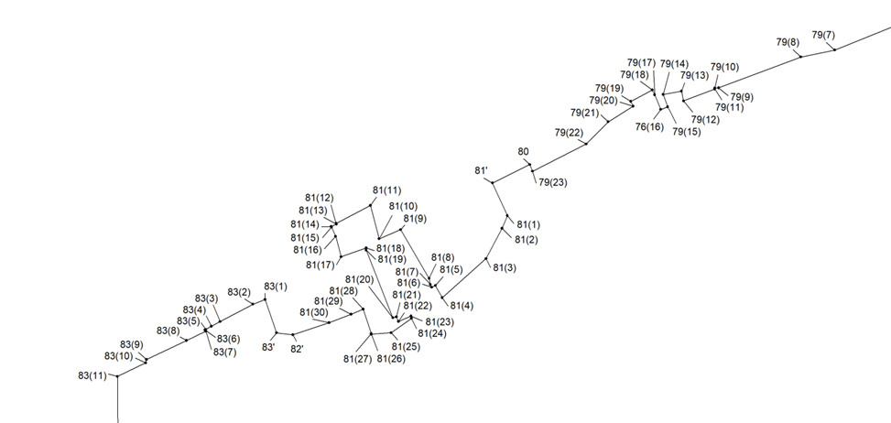

Выноска участка границы от точки 70(1) до точки 79(6)

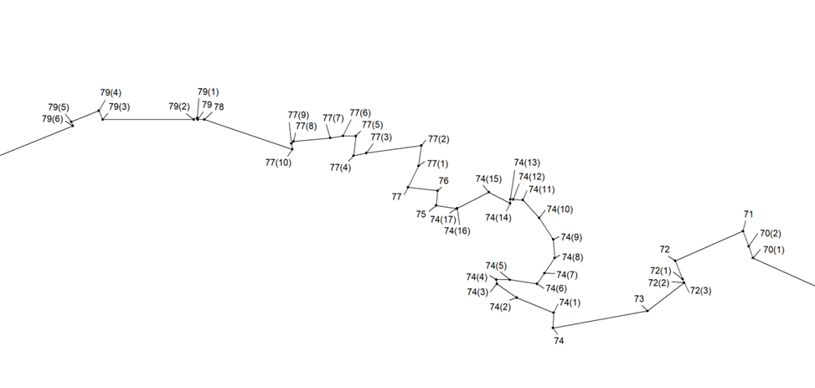

Лист 23

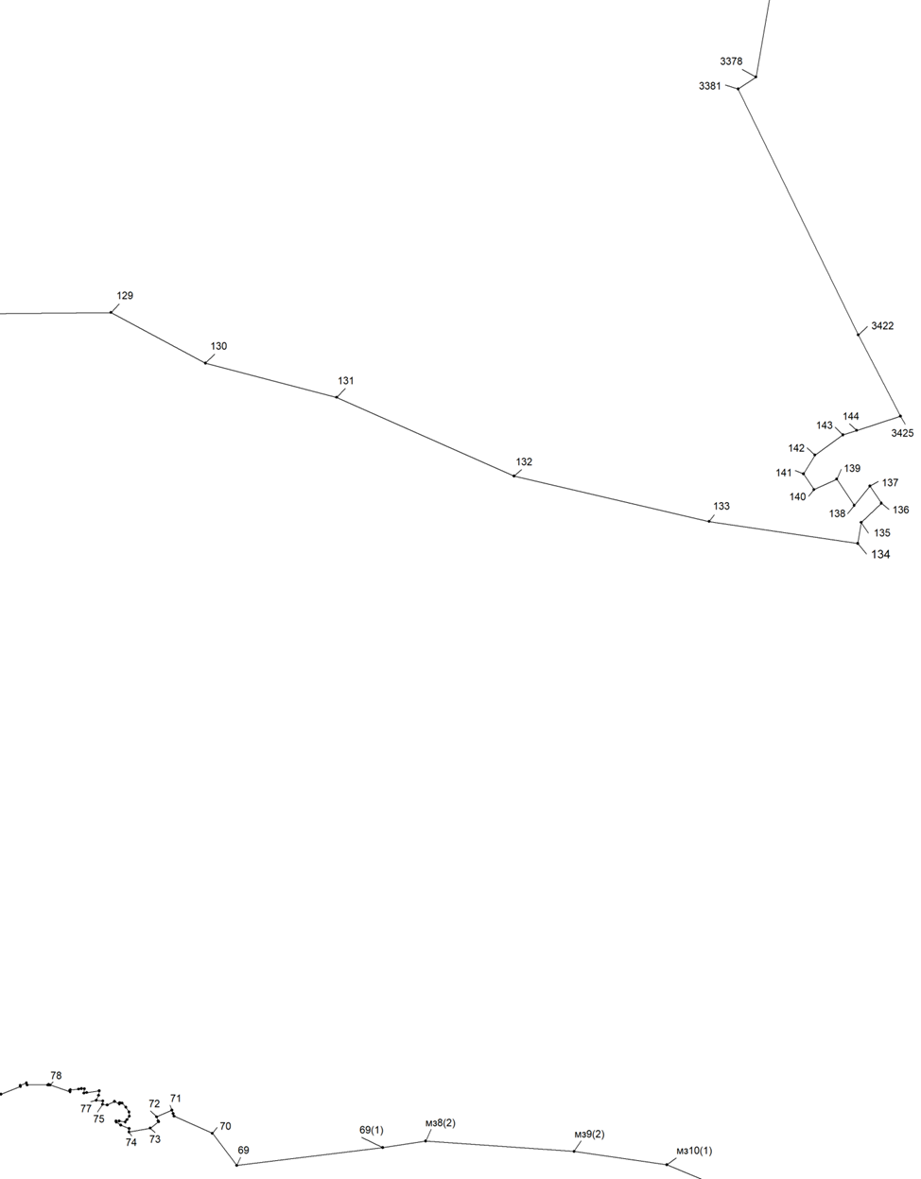

Лист 24

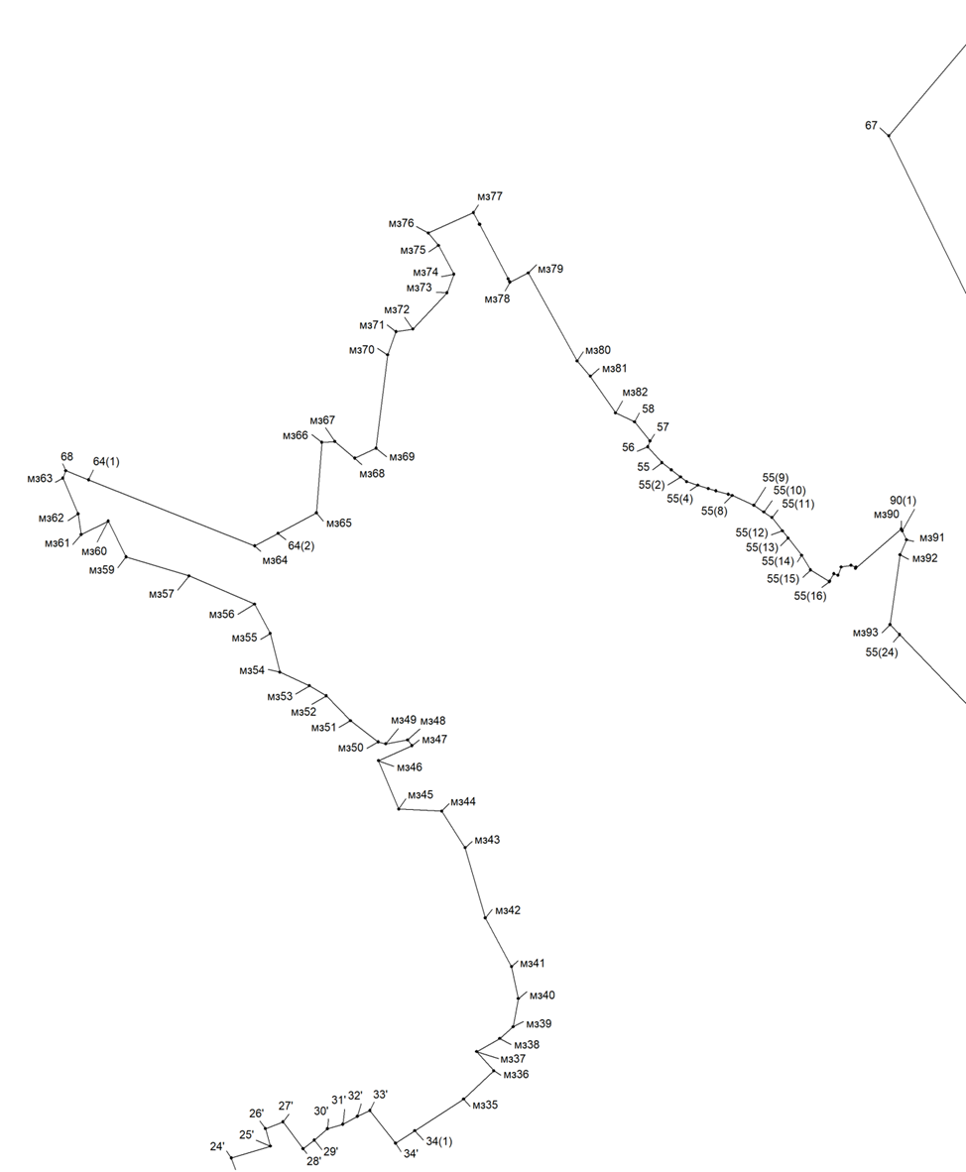

Выноска участка границы от точки мз92 до точки 55(12)

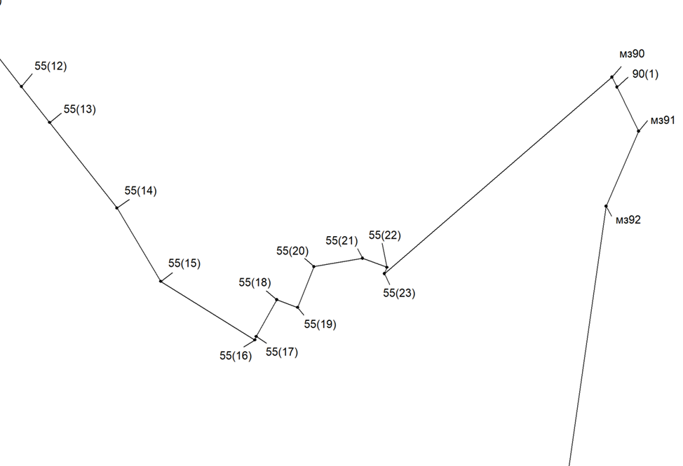

Выноска участка границы от точки 55(11) до точки 57

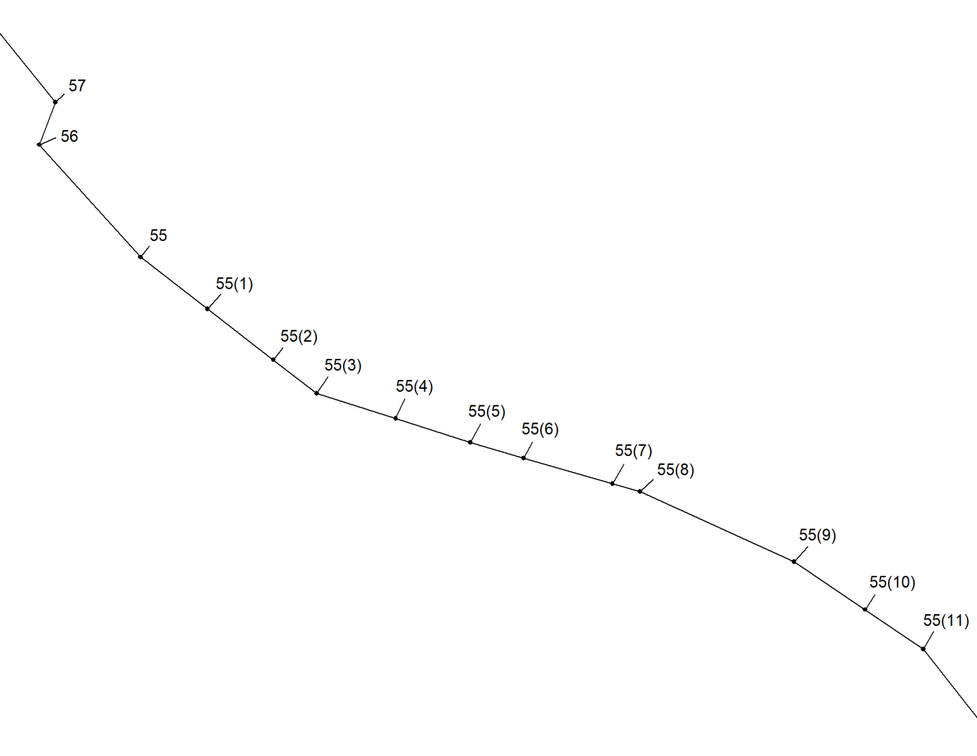

Лист 25

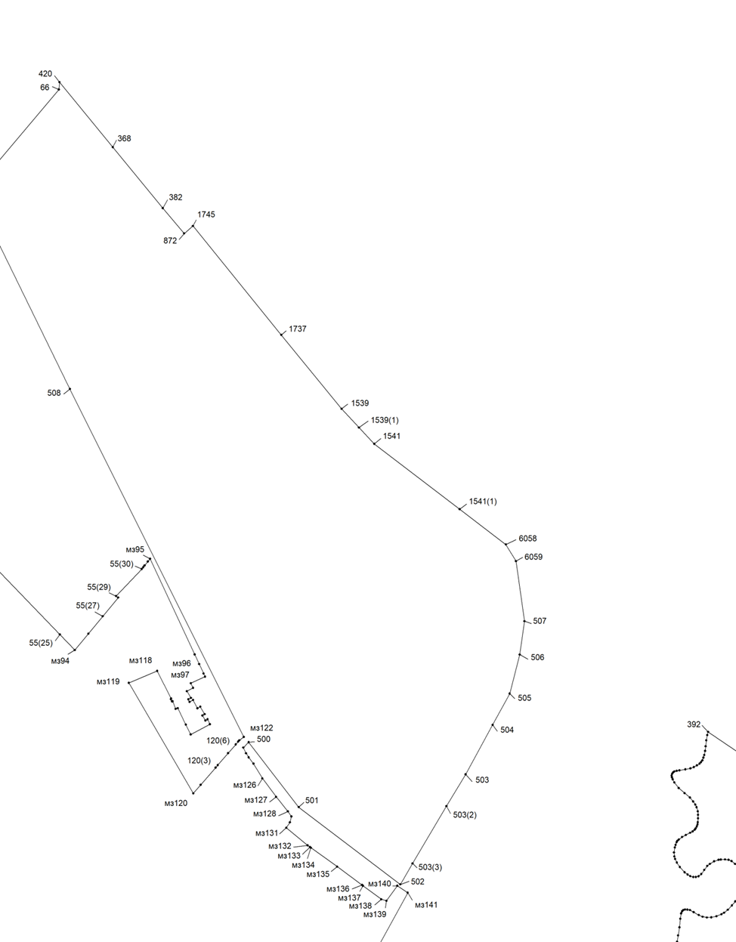

Выноска участка границы от точки мз127 до точки 500, от точки мз122 до точки 55(35)

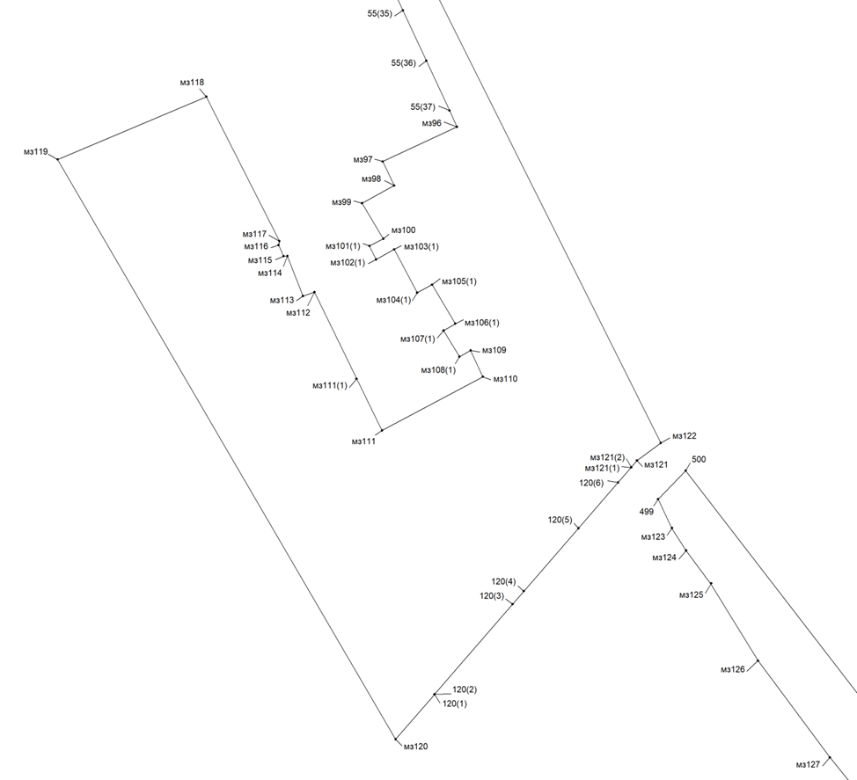

Выноска участка границы от точки мз95 до точки 55(25)

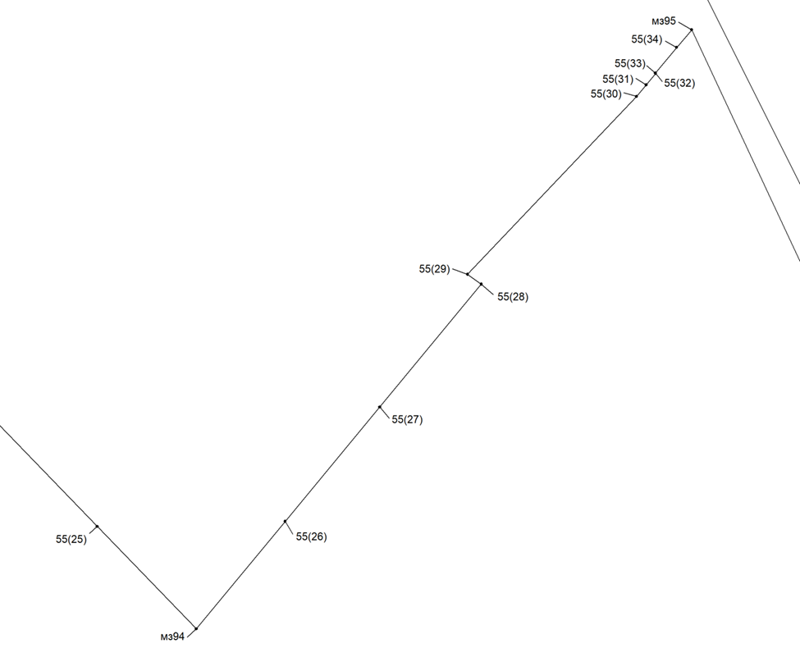

Лист 26

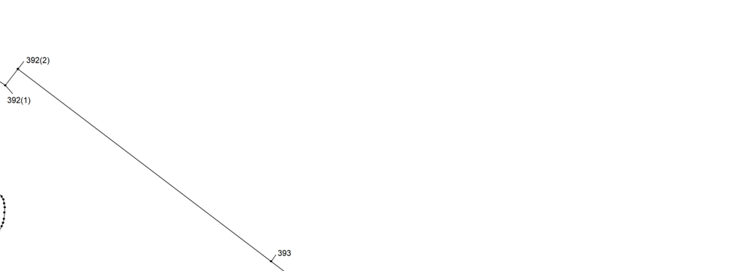

Лист 27

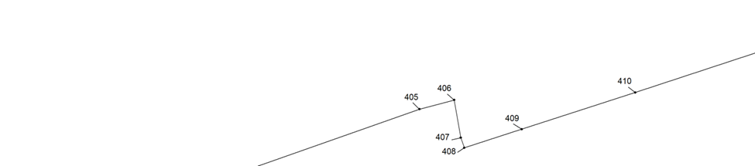

Лист 28

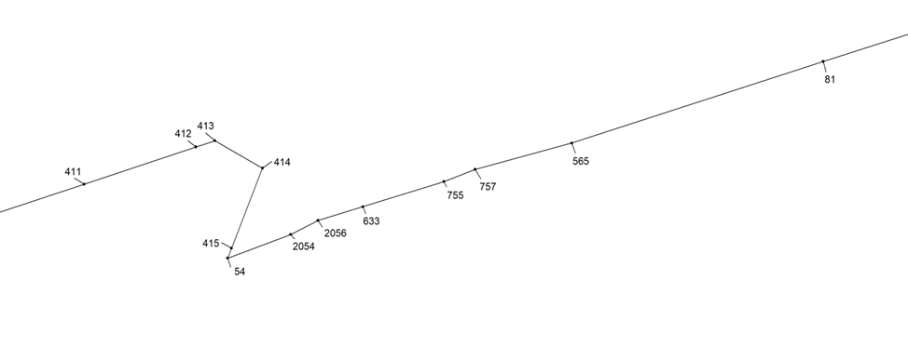

Лист 29

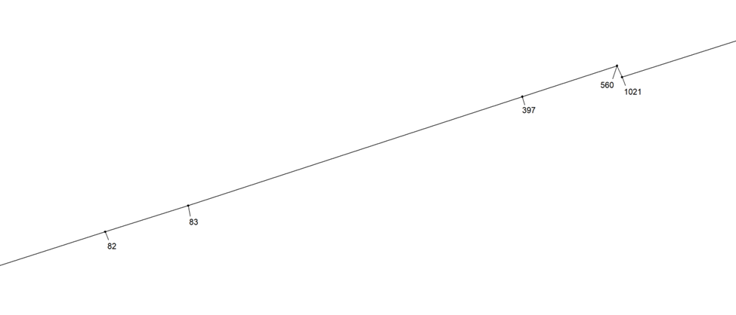

Лист 30

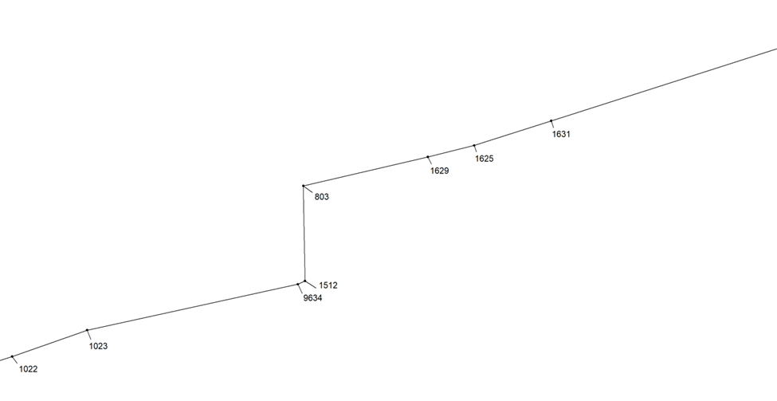

Лист 31

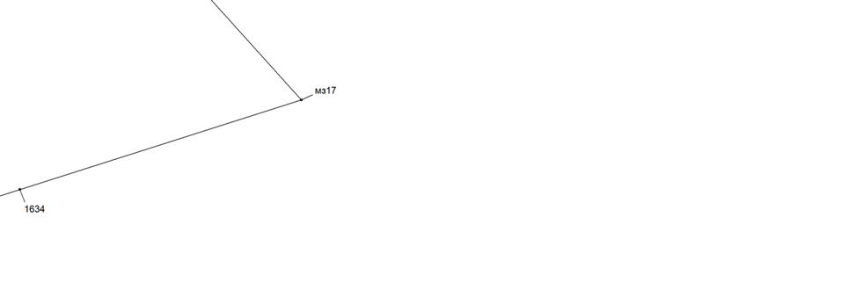

Лист 32

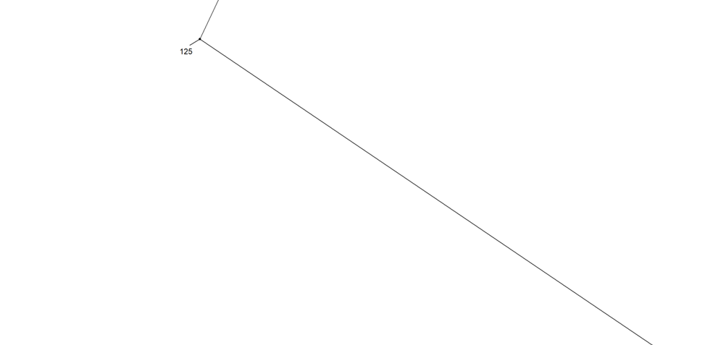

Лист 33

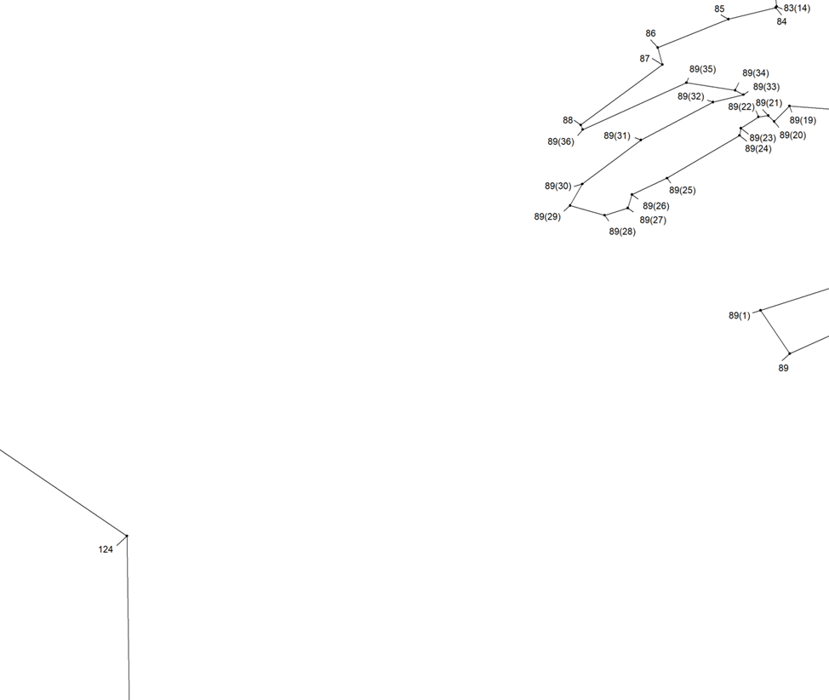

Лист 34

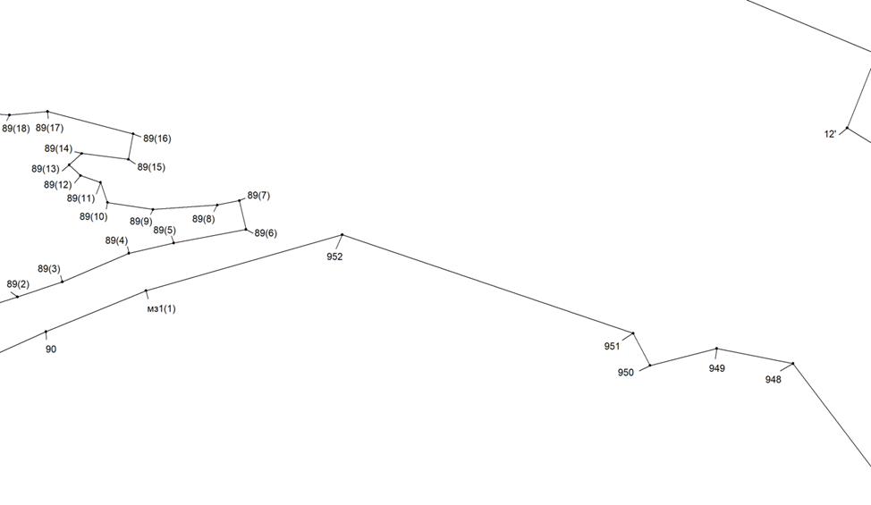

Лист 35

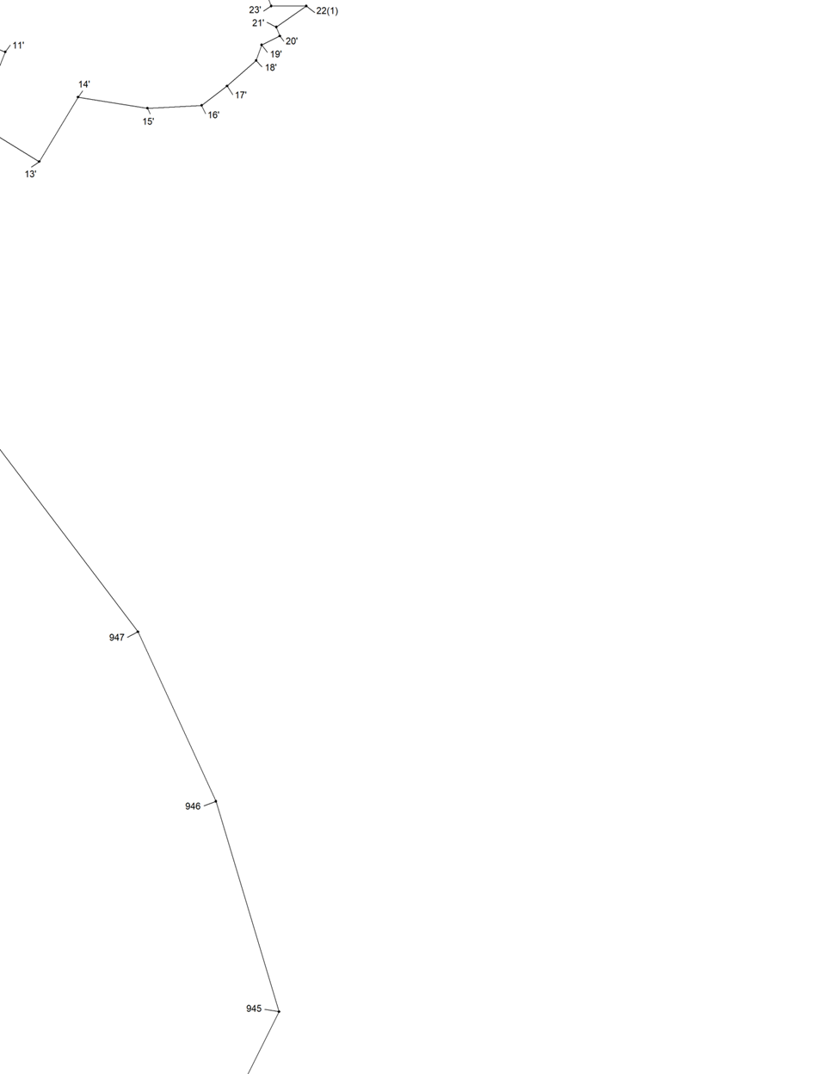

Лист 36

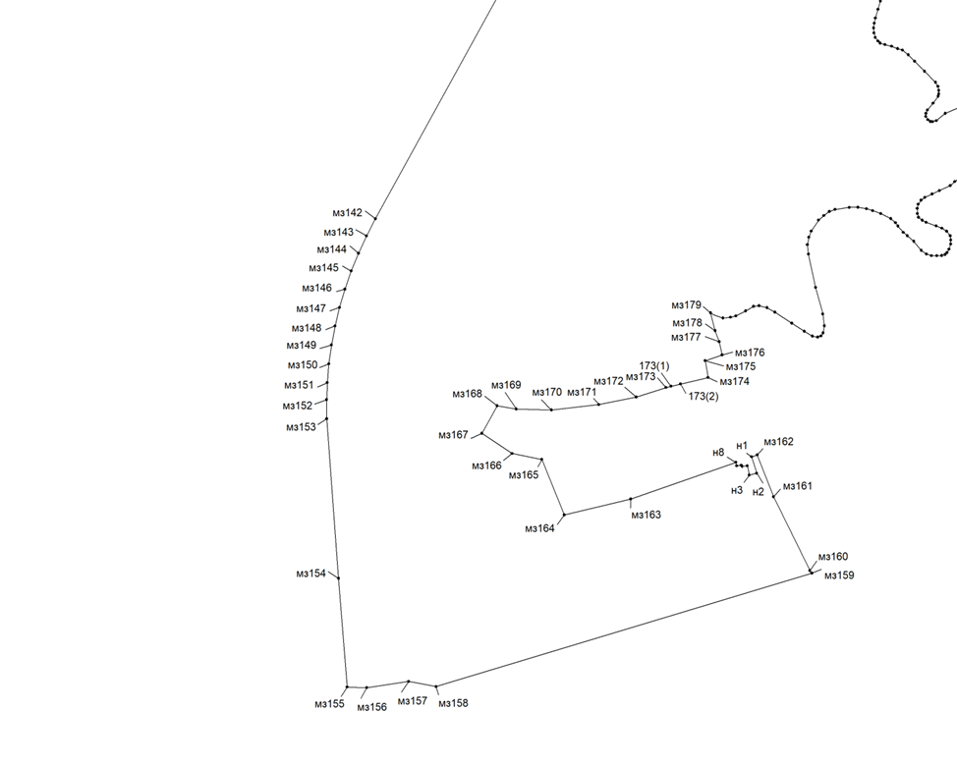

Выноска участка границы от точки н1 до точки н8

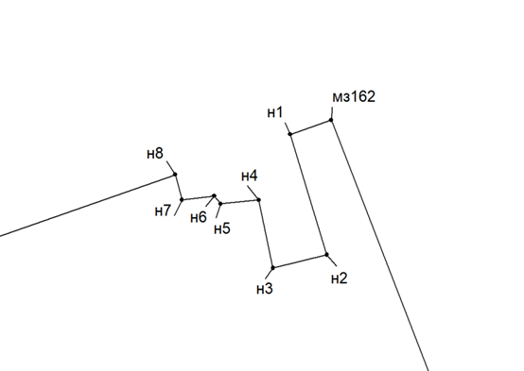

Лист 37

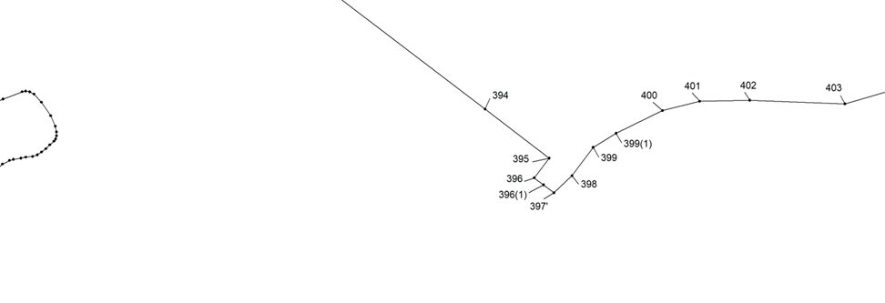

Лист 38

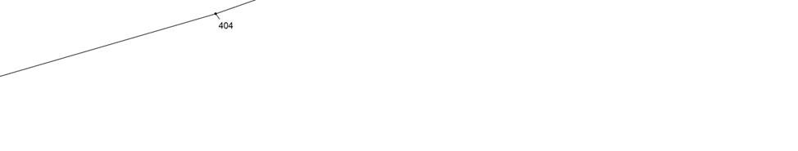

Лист 39

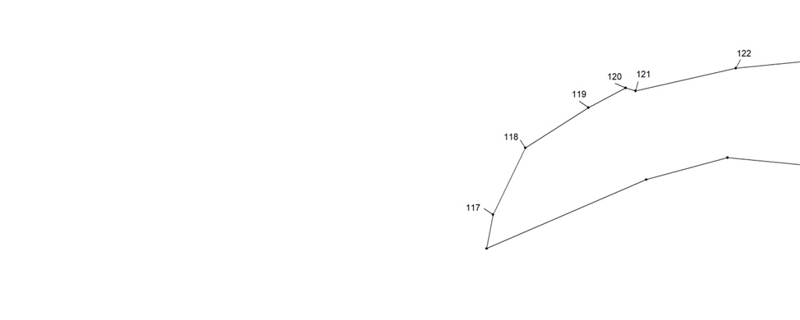

Лист 40

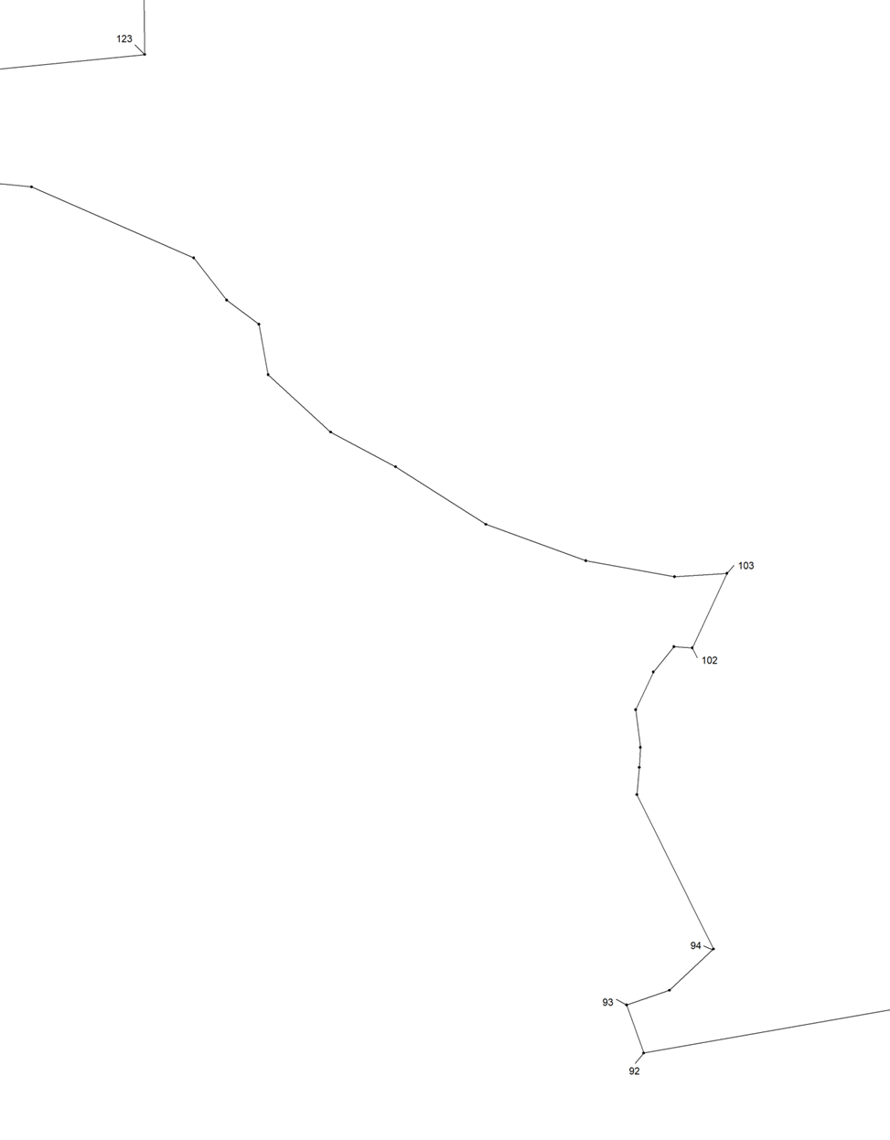

Лист 41

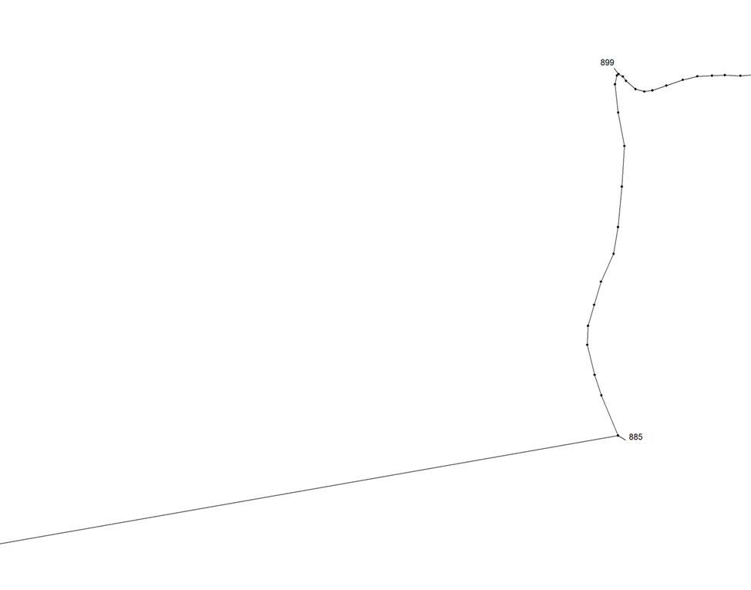

Лист 42

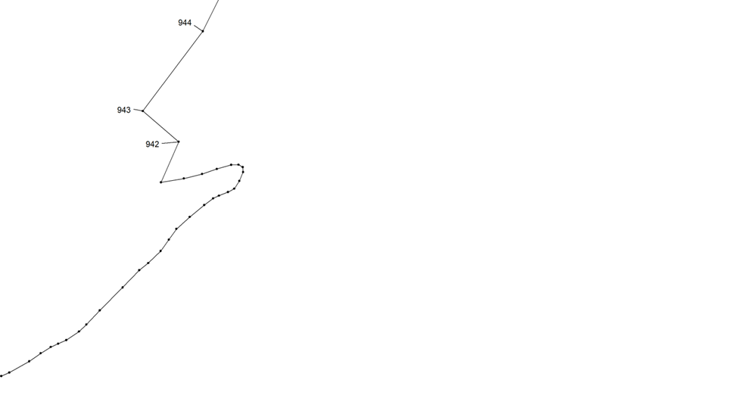

Описание смежеств:

от 166 до мз6 территория муниципального образования Сибирский сельсовет Первомайского района Алтайского края;

от мз6 до 32 территория муниципального образования Первомайский сельсовет Первомайского района Алтайского края;

от 32 до мз4(1) территория муниципального образования Сорочелоговской сельсовет Первомайского района Алтайского края;

от мз4(1) до 1512 территория муниципального образования Логовской сельсовет Первомайского района Алтайского края;

от 1512 до 54 территория муниципального образования Берёзовский сельсовет Первомайского района Алтайского края;

от 54 до 885 территория муниципального образования город Новоалтайск Алтайского края;

от 885 до 93 территория муниципального образования город Барнаул Алтайского края;

от 93 до 166 территория муниципального образования Боровихинский сельсовет Первомайского района Алтайского края.

Геодезические данные:

|  |  |  |  |  |
| --- | --- | --- | --- | --- |
| От | До | Горизонтальное проложение, м | Румбы | Описание прохождения границ |

| 1 | 2 | 3 | 4 | 5 |
| --- | --- | --- | --- | --- |
|  |  |  |  | по смежеству с муниципальным образованием Сибирский сельсовет Первомайского района Алтайского края |
| 166 | 167 | 311.1 | СВ: 4°30'2" | с левой стороны автодороги Казачий – Залесово |
| 167 | 168 | 1342.5 | СВ: 51°32'1" | по пашне |
| 168 | 168(1) | 889.7 | СЗ: 32°07'48'' |
| 168(1) | 169 | 322.7 | СЗ: 32°07'49'' |
| 169 | 170 | 407.1 | СЗ: 40°23'52" |
| 170 | 171 | 106.0 | СЗ: 38°27'58" |
| 171 | 172 | 134.4 | СЗ: 24°42'55" |
| 172 | 173 | 103.6 | СЗ: 34°26'58" |
| 173 | 174 | 85.0 | СВ: 71°34'2" | по полевой дороге |
| 174 | 175 | 199.2 | СВ: 61°26'6" |
| 175 | 176 | 1544.0 | СВ: 56°33'4" |
| 176 | 1 | 1929.9 | СЗ: 21°58'53" |
| 1 | 2 | 69.8 | СЗ: 4°0'59" |
| 2 | 3 | 94.4 | СВ: 49°43'7" |
| 3 | 4 | 58.7 | СВ: 77°59'8" | по пашне  по пашне |
| 4 | 5 | 88.0 | СВ: 81°30'6" |
| 5 | 6 | 608.6 | СВ: 87°4'60" |
| 6 | 7 | 63.4 | ЮВ: 15°38'58" |
| 7 | 8 | 56.9 | ЮВ: 54°36'59" |
| 8 | 9 | 404.3 | СВ: 71°30'60" |
| 9 | 10 | 103.0 | СВ: 67°42'0" |
| 10 | 11 | 75.5 | ЮВ: 34°28'51" |
| 11 | 12 | 38.8 | ЮВ: 61°50'52" | по кормовым угодьям |
| 12 | 13 | 136.2 | СВ: 84°20'6" |
| 13 | 14 | 154.7 | СВ: 67°44'7" |
| 14 | мз6 | 197.9 | ЮВ: 89°45'0" | по кормовым угодьям, лесу |
|  |  |  |  | по смежеству с муниципальным образованием Первомайский сельсовет Первомайского района Алтайского края |
| мз6 | мз7 | 488.2 | ЮВ: 20°58'59" | по полевой дороге |
| мз7 | мз8 | 400.1 | ЮВ: 21°24'51" |
| мз8 | мз9 | 387.5 | ЮВ: 24°13'54" |
| мз9 | мз10/31 | 1189.5 | СВ: 69°7'4" |
| мз10/31 | мз13 | 735.3 | СВ: 71°59'6" |
| мз13 | мз14 | 357.6 | СВ: 67°49'1" |
| мз14 | 15 | 1166.4 | ЮВ: 20°58'59" |
| 15 | 16 | 518.2 | ЮВ: 21°24'51" |
| 16 | 17 | 549.0 | ЮВ: 24°13'54" |
| 17 | 18 | 728.8 | СВ: 69°7'4" |
| 18 | мз20 | 521.7 | СВ: 71°59'6" |
| мз20 | 20 | 1338.3 | СВ: 67°49'1" |
| 20 | 21 | 243.3 | СВ: 70°39'0" | по полевой дороге |
| 21 | 22 | 1776.3 | ЮВ: 20°16'55" |
| 22 | 23 | 41.6 | ЮЗ: 3°21'9" |
| 23 | 24 | 113.4 | ЮЗ: 37°5'6" |
| 24 | 25 | 108.2 | ЮЗ: 18°25'8" |
| 25 | 26 | 171.9 | ЮЗ: 3°35'9" |
| 26 | 27 | 213.9 | ЮВ: 39°15'53" |
| 27 | 28 | 63.5 | ЮВ: 20°26'0" |
| 28 | 29 | 77.4 | ЮВ: 38°56'59" |
| 29 | 30 | 86.8 | ЮВ: 14°30'53" |
| 30 | 31 | 98.6 | ЮВ: 38°26'53" |
| 31 | 32 | 175.9 | ЮВ: 33°27'53" |
|  |  |  |  | по смежеству с муниципальным образованием Сорочелоговской сельсовет Первомайского района Алтайского края |
| 32 | мз7(1) | 204.2 | ЮЗ: 74°48'0" | по пашне через полевую дорогу |
| мз7(1) | мз26 | 392.1 | ЮЗ: 62°12'8" | по кормовым угодьям |
| мз26 | мз25 | 200.1 | СЗ: 82°47'56" | по пашне и кормовым угодьям |
| мз25 | мз24 | 467.2 | ЮЗ: 69°53'6" | по пашне, по меже между пашней и кормовыми угодьями |
| мз24 | мз11 | 807.4 | ЮВ: 20°46'56" | по меже между пашней и кормовыми угодьями, далее по кормовым угодьям |
| мз11 | мз10 | 444.0 | ЮВ: 20°43'53" | по лесу и кормовым угодьям, по полевой дороге |
| мз10 | мз9(1) | 722.3 | ЮВ: 20°46'0" | по полевой дороге |
| мз9(1) | мз8(1) | 260.2 | ЮВ: 20°49'54" | по полевой дороге и кормовым угодьям |
| мз8(1) | 33 | 402.9 | ЮВ: 23°11'59" | по лесу и кормовым угодьям, по заболоченной местности до середины реки Черемшанки |
| 33 | 53 | 504.1 | ЮЗ: 56°18'36" | по середине реки Черемшанки |
| 53 | мз7' | 120.7 | ЮЗ: 29°22'1" | от середины реки Черемшанки по кормовым угодьям |
| мз7' | мз7(2) | 213.5 | ЮЗ: 63°27'6" | по лесу |
| мз7(2) | мз6(1) | 299.9 | ЮЗ: 24°54'4" | по лесу и кормовым угодьям |
| мз6(1) | мз5 | 353.7 | ЮЗ: 24°49'6" | по кормовым угодьям |
| мз5 | мз4 | 582.8 | ЮЗ: 25°2'1" | по кормовым угодьям и пашне |
| мз4 | мз4а | 660.1 | ЮВ: 36°3'59" | по пашне |
| мз4а | мз3 | 507.9 | ЮВ: 36°3'52" |
| мз3 | мз2 | 848.1 | ЮВ: 36°6'55" |
| мз2 | мз1 | 724.5 | ЮВ: 39°14'55" |
| мз1 | мз2' | 591.6 | ЮВ: 38°11'55" |
| мз2' | мз3(1) | 806.8 | ЮВ: 39°18'56" |
| мз3(1) | мз4(1) | 625.7 | ЮВ: 35°36'55" |
|  |  |  |  | по смежеству с муниципальным образованием Логовской сельсовет Первомайского района Алтайского края |
| мз4(1) | мз4 (1.1) | 137.0 | ЮВ: 31°21'45'' | вдоль лесополосы |
| мз4 (1.1) | мз4 (1.2) | 234.2 | ЮВ: 31°21'36'' |
| мз4 (1.2) | мз4 (1.3) | 113.7 | ЮВ: 31°21'41'' |
| мз4 (1.3) | мз24 (1) | 36.6 | ЮВ: 31°21'48'' |
| мз24(1) | мз22 | 1038.5 | ЮВ: 33°18'51" | вдоль лесополосы, по кормовым угодьям и лесу |
| мз22 | мз21 | 500.2 | ЮВ: 34°35'56" | по лесу |
| мз21 | мз20(3) | 500.0 | ЮВ: 41°58'56" | вдоль лесополосы |
| мз20(3) | мз19 | 828.5 | ЮВ: 42°1'58" |
| мз19 | мз18 | 674.3 | ЮВ: 41°57'59" |
| мз18 | мз17 | 908.6 | ЮВ: 41°56'56" |
| мз17 | 1634 | 861.8 | ЮЗ: 72°18'5" | с правой стороны железной дороги |
| 1634 | 1631 | 823.9 | ЮЗ: 72°16'4" |
| 1631 | 1625 | 259.9 | ЮЗ: 72°20'2" |
| 1625 | 1629 | 153.3 | ЮЗ: 76°3'60" |
| 1629 | 803 | 411.9 | ЮЗ: 76°53'60" |
| 803 | 1512 | 305.6 | ЮВ: 1°5'51" |
|  |  |  |  | по смежеству с муниципальным образованием Берёзовский сельсовет Первомайского района Алтайского края |
| 1512 | 9634 | 25.0 | ЮЗ: 65°33'1" | с правой стороны железной дороги  с правой стороны железной дороги |
| 9634 | 1023 | 694.1 | ЮЗ: 77°43'4" |
| 1023 | 1022 | 255.6 | ЮЗ: 70°34'8" |
| 1022 | 1021 | 447.6 | ЮЗ: 72°20'6" |
| 1021 | 560 | 42.2 | СЗ: 23°52'52" |
| 560 | 397 | 338.5 | ЮЗ: 71°53'8" |
| 397 | 83 | 1193.5 | ЮЗ: 71°55'8" |
| 83 | 82 | 295.3 | ЮЗ: 72°31'1" |
| 82 | 81 | 620.8 | ЮЗ: 72°14'2" |
| 81 | 565 | 728.1 | ЮЗ: 72°1'60" |
| 565 | 757 | 275.4 | ЮЗ: 74°41'8" |
| 757 | 755 | 92.4 | ЮЗ: 68°50'9" |
| 755 | 633 | 233.3 | ЮЗ: 72°43'3" |
| 633 | 2056 | 129.4 | ЮЗ: 73°5'5" |
| 2056 | 2054 | 84.7 | ЮЗ: 62°52'6" |
| 2054 | 54 | 185.3 | ЮЗ: 69°22'08'' |
|  |  |  |  | по смежеству с муниципальным образованием город Новоалтайск Алтайского края |
| 54 | 415 | 29.3 | СВ: 21°14'03'' | пересекает железную дорогу |
| 415 | 414 | 236.3 | СВ: 21°09'56'' | с правой стороны железной дороги |
| 414 | 413 | 151.3 | СЗ: 59°53'53" |
| 413 | 412 | 55.4 | ЮЗ: 71°32'3" |
| 412 | 411 | 324.0 | ЮЗ: 71°31'9" |
| 411 | 410 | 662.1 | ЮЗ: 71°42'2" |
| 410 | 409 | 395.0 | ЮЗ: 72°1'3" |
| 409 | 408 | 200.0 | ЮЗ: 72°1'3" |
| 408 | 407 | 35.5 | СЗ: 19°7'60" |
| 407 | 406 | 127.2 | СЗ: 9°44'0" |
| 406 | 405 | 119.1 | ЮЗ: 75°11'8" |
| 405 | 404 | 686.9 | ЮЗ: 70°34'1" |
| 404 | 403 | 890.6 | ЮЗ: 73°42'6" |
| 403 | 402 | 268.6 | СЗ: 87°53'53" |
| 402 | 401 | 141.4 | ЮЗ: 88°54'5" |
| 401 | 400 | 108.6 | ЮЗ: 76°0'9" |
| 400 | 399(1) | 145.9 | ЮЗ: 64°00'52'' |
| 399(1) | 399 | 75.7 | ЮЗ: 58°18'47'' |
| 399 | 398 | 99.9 | ЮЗ: 36°55'21'' |
| 398 | 397' | 70.0 | ЮЗ: 46°25'06'' |
| 397' | 396(1) | 37.1 | СЗ: 53°05'45'' |
| 396(1) | 396 | 33.0 | СЗ: 53°04'53'' |
| 396 | 395 | 70.0 | СВ: 37°20'9" |
| 395 | 394 | 228.1 | СЗ: 52°39'51" |
| 394 | 393 | 556.7 | СЗ: 52°41'58" |
| 393 | 392(1) | 1088.7 | СЗ: 52°41'40'' |
| 392(1) | 392(2) | 70.8 | ЮЗ: 37°32'41'' |
| 392(2) | 392 | 136.7 | СЗ: 55°50'07'' |
| 392 | мз179 | 1664.1 | ЮЗ: 25°4'49" | с левой стороны реки Малой Черемшанки |
| мз179 | мз178 | 48.3 | ЮВ: 14°1'52" | с правой стороны автодороги Новосибирск – Бийск – Государственная граница |
| мз178 | мз177 | 30.3 | ЮВ: 20°20'56" | с левой стороны территории садоводческого товарищества «Шинник» |
| мз177 | мз176 | 35.6 | ЮВ: 12°27'57" |
| мз176 | мз175 | 46.6 | ЮЗ: 71°11'8" |
| мз175 | мз174 | 44.6 | ЮВ: 9°49'51" |
| мз174 | 173(2) | 74.0 | ЮЗ: 76°41'07'' |
| 173(2) | 173(1) | 25.5 | ЮЗ: 76°33'46'' |
| 173(1) | мз173 | 13.2 | ЮЗ: 76°00'20'' |
| мз173 | мз172 | 82.0 | ЮЗ: 72°12'7" |
| мз172 | мз171 | 99.6 | ЮЗ: 78°35'1" |
| мз171 | мз170 | 124.6 | ЮЗ: 83°33'8" |
| мз170 | мз169 | 92.2 | СЗ: 88°24'54" |
| мз169 | мз168 | 50.6 | СЗ: 80°36'59" |
| мз168 | мз167 | 82.0 | ЮЗ: 29°2'1" |
| мз167 | мз166 | 95.0 | ЮВ: 56°4'58" | по кормовым угодьям |
| мз166 | мз165 | 79.2 | ЮВ: 78°49'55" | с левой стороны территории садоводческого товарищества «Юбилейное» |
| мз165 | мз164 | 156.4 | ЮВ: 22°0'59" |
| мз164 | мз163 | 178.5 | СВ: 76°31'6" |
| мз163 | н8 | 290.6 | СВ: 18°35'45" |
| н8 | н7 | 3.7 | СЗ: 75°12'30" |
| н7 | н6 | 11.6 | СВ: 07°09'20" |
| н6 | н5 | 6.1 | С3: 10°33'40" |
| н5 | н4 | 13.7 | СВ: 64°17'24" |
| н4 | н3 | 24.8 | СЗ: 78°12'53" |
| н3 | н2 | 19.9 | СВ: 13°46'14" |
| н2 | н1 | 45.0 | ЮВ: 73°08'06" | с правой стороны застроенной территории города Новоалтайска |
| н1 | мз162 | 15.5 | СВ: 19°13'50" | по кормовым угодьям |
| мз162 | мз161 | 117.8 | ЮВ: 21°11'60" | с правой стороны автодороги Новосибирск – Бийск – Государственная граница |
| мз161 | мз160 | 214.8 | ЮВ: 26°11'51" |
| мз160 | мз159 | 8.7 | ЮВ: 38°14'59" | с правой стороны железной дороги |
| мз159 | мз158 | 1025.4 | ЮЗ: 73°11'6" |
| мз158 | мз157 | 73.0 | СЗ: 79°20'53" |
| мз157 | мз156 | 110.6 | ЮЗ: 81°31'8" |
| мз156 | мз155 | 51.0 | СЗ: 88°15'59" |
| мз155 | мз154 | 285.0 | СЗ: 4°34'55" |
| мз154 | мз153 | 418.5 | СЗ: 4°12'52" |
| мз153 | мз152 | 50.2 | СЗ: 0°28'51" |
| мз152 | мз151 | 44.2 | СВ: 2°10'6" |
| мз151 | мз150 | 49.3 | СВ: 4°48'5" |
| мз150 | мз149 | 50.2 | СВ: 7°47'1" |
| мз149 | мз148 | 50.3 | СВ: 10°39'7" |
| мз148 | мз147 | 49.8 | СВ: 13°33'4" |
| мз147 | мз146 | 49.8 | СВ: 16°22'3" |
| мз146 | мз145 | 50.4 | СВ: 19°12'3" | с правой стороны железной дороги |
| мз145 | мз144 | 50.0 | СВ: 22°13'3" |
| мз144 | мз143 | 50.0 | СВ: 24°56'0" |
| мз143 | мз142 | 50.5 | СВ: 27°28'4" |
| мз142 | мз141 | 839.6 | СВ: 28°46'8" |
| мз141 | мз140 | 42.6 | СЗ: 56°0'52" | с левой стороны автодороги Новосибирск – Бийск – Государственная граница |
| мз140 | мз139 | 63.2 | ЮЗ: 35°52'2" |
| мз139 | мз138 | 18.1 | СЗ: 73°37'55" |
| мз138 | мз137 | 77.5 | СЗ: 53°34'53" |
| мз137 | мз136 | 4.0 | СЗ: 53°35'57" |
| мз136 | мз135 | 105.0 | СЗ: 53°34'53" |
| мз135 | мз134 | 110.1 | СЗ: 54°11'0" |
| мз134 | мз133 | 4.0 | СЗ: 54°1'55" |
| мз133 | мз132 | 9.6 | СЗ: 54°13'55" |
| мз132 | мз131 | 93.9 | СЗ: 50°32'52" |
| мз131 | мз130 | 22.1 | СВ: 33°45'9" |
| мз130 | мз129 | 20.9 | СВ: 14°34'2" |
| мз129 | мз128 | 20.9 | СЗ: 35°3'57" |
| мз128 | мз127 | 63.6 | СЗ: 38°58'55" |
| мз127 | мз126 | 78.1 | СЗ: 36°38'58" |
| мз126 | мз125 | 58.1 | СЗ: 31°33'52" |
| мз125 | мз124 | 27.0 | СЗ: 36°46'57" |
| мз124 | мз123 | 16.9 | СЗ: 32°51'57" |
| мз123 | 499 | 21.2 | СЗ: 25°2'54" |
| 499 | 500 | 25.7 | СВ: 44°6'8" |
| 500 | 501 | 278.6 | ЮВ: 37°39'0" |
| 501 | 502 | 433.5 | ЮВ: 52°43'55" |
| 502 | 503(3) | 82.6 | СВ: 30°17'29'' |
| 503(3) | 503(2) | 226.2 | СВ: 30°31'53'' |
| 503(2) | 503 | 126.1 | СВ: 31°14'14'' |
| 503 | 504 | 191.6 | СВ: 28°37'22'' |
| 504 | 505 | 120.8 | СВ: 28°28'40'' |
| 505 | 506 | 136.8 | СВ: 14°32'3" |
| 506 | 507 | 114.7 | СВ: 7°56'2" |
| 507 | 6059 | 205.9 | СЗ: 8°0'51" |
| 6059 | 6058 | 66.0 | СЗ: 31°21'50'' | с левой стороны железной дороги |
| 6058 | 1541(1) | 197.3 | СЗ: 52°36'22'' |
| 1541(1) | 1541 | 365.1 | СЗ: 52°36'26'' |
| 1541 | 1539(1) | 76.2 | СЗ: 42°55'34'' |
| 1539(1) | 1539 | 86.7 | СЗ: 42°55'58'' |
| 1539 | 1737 | 324.2 | СЗ: 39°11'59" |
| 1737 | 1745 | 476.4 | СЗ: 39°2'51" |
| 1745 | 872 | 39.4 | ЮЗ: 49°30'0" |
| 872 | 382 | 112.3 | СЗ: 40°6'57" |
| 382 | 368 | 268.0 | СЗ: 39°21'51" |
| 368 | 420 | 285.4 | СЗ: 39°19'55" |
| 420 | 66 | 25.0 | ЮЗ: 5°35'60" | с правой стороны застроенной территории станции Боровиха |
| 66 | 67 | 451.8 | ЮЗ: 40°9'1" | с правой стороны застроенной территории станции Боровиха, по лесу, пересекая автодорогу Новосибирск – Бийск – Государственная граница |
| 67 | 508 | 748.1 | ЮВ: 26°6'51" | по лесу  по лесу |
| 508 | мз122 | 1321.2 | ЮВ: 26°33'51" |
| мз122 | мз121 | 19.1 | ЮЗ: 53°18'60" |
| мз121 | мз121 (2) | 5.7 | ЮЗ: 40°54'33'' | с левой стороны территорий государственного дорожного унитарного предприятия «Дорсервис», акционерного общества «Фактория» |
| мз121 (2) | мз121 (1) | 0.3 | ЮЗ: 41°59'13'' |
| мз121 (1) | 120(6) | 12.9 | ЮЗ: 40°54'35'' |
| 120(6) | 120(5) | 39.2 | ЮЗ: 40°55'13'' |
| 120(5) | 120(4) | 54.0 | ЮЗ: 40°55'12'' |
| 120(4) | 120(3) | 11.1 | ЮЗ: 40°55'29'' |
| 120(3) | 120(2) | 77.2 | ЮЗ: 40°54'51'' |
| 120(2) | 120(1) | 0.1 | ЮЗ: 44°59'59'' |
| 120(1) | мз120 | 38.4 | ЮЗ: 40°54'19'' |
| мз120 | мз119 | 434.6 | СЗ: 30°14'55" |
| мз119 | мз118 | 104.5 | СВ: 67°8'9" |
| мз118 | мз117 | 104.8 | ЮВ: 26°50'54" |
| мз117 | мз116 | 2.6 | ЮЗ: 11°33'5" |
| мз116 | мз115 | 7.9 | ЮВ: 24°48'60" |
| мз115 | мз114 | 2.4 | СВ: 86°52'3" |
| мз114 | мз113 | 27.8 | ЮВ: 21°20'53" |
| мз113 | мз112 | 7.8 | СВ: 71°0'0" |
| мз112 | мз111 (1) | 62.4 | ЮВ: 25°54'43'' |
| мз111 (1) | мз111 | 37.3 | ЮВ: 26°16'34'' |
| мз111 | мз110 | 74.0 | СВ: 61°58'4" |
| мз110 | мз109 | 18.8 | СЗ: 25°0'60" |
| мз109 | мз108 (1) | 8.4 | ЮЗ: 59°35'0" |
| мз108 (1) | мз107 (1) | 19.8 | СЗ: 31°21'54" |
| мз107 (1) | мз106 (1) | 8.8 | СВ: 59°36'3" |
| мз106(1) | мз105 (1) | 29.4 | СЗ: 30°38'54" |
| мз105(1) | мз104 (1) | 11.0 | ЮЗ: 61°53'4" |
| мз104 (1) | мз103 (1) | 31.7 | СЗ: 27°54'57" |
| мз103 (1) | мз102 (1) | 13.5 | ЮЗ: 61°0'8" |
| мз102 (1) | мз101 (1) | 9.7 | СЗ: 26°8'53" |
| мз101 (1) | мз100 | 10.2 | СВ: 62°0'6" |
| мз100 | мз99 | 26.8 | СЗ: 30°48'59" |
| мз99 | мз98 | 23.7 | СВ: 61°5'7" |
| мз98 | мз97 | 17.3 | СЗ: 25°27'55" |
| мз97 | мз96 | 53.0 | СВ. 65°2'6" |
| мз96 | 55(37) | 11.7 | СЗ: 24°24'41'' | с левой стороны автодороги Новосибирск – Бийск – Государственная граница |
| 55(37) | 55(36) | 35.5 | СЗ: 24°57'23'' | с левой стороны застроенной территории молочной фермы |
| 55(36) | 55(35) | 36.0 | СЗ: 24°57'22'' |
| 55(35) | мз95 | 358.4 | СЗ: 24°58'49'' |
| мз95 | 55(34) | 12.0 | ЮЗ: 40°26'07'' |
| 55(34) | 55(33) | 17.2 | ЮЗ: 39°33'14'' |
| 55(33) | 55(32) | 0.2 | ЮВ: 33°41'24'' |
| 55(32) | 55(31) | 7.7 | ЮЗ: 39°32'13'' |
| 55(31) | 55(30) | 7.8 | ЮЗ: 39°28'32'' |
| 55(30) | 55(29) | 126.8 | ЮЗ: 43°27'35'' |
| 55(29) | 55(28) | 8.7 | ЮВ: 54°22'41'' |
| 55(28) | 55(27) | 82.3 | ЮЗ: 39°29'59'' |
| 55(27) | 55(26) | 76.7 | ЮЗ: 39°29'54'' |
| 55(26) | мз94 | 72.1 | ЮЗ: 39°29'53'' |
| мз94 | 55(25) | 73.7 | СЗ: 43°58'37'' |
| 55(25) | 55(24) | 386.2 | СЗ: 43°57'48'' |
| 55(24) | мз93 | 33.8 | СЗ: 43°57'20'' |
| мз93 | мз92 | 173.6 | СВ: 8°7'8" |
| мз92 | мз91 | 40.4 | СВ: 23°23'32'' |
| мз91 | 90(1) | 24.3 | СЗ: 26°04'11'' |
| 90(1) | мз90 | 5.5 | СЗ: 26°53'36'' |
| мз90 | 55(23) | 148.8 | ЮЗ: 49°13'05'' | по лесу |
| 55(23) | 55(22) | 3.4 | СВ: 21°46'13'' |
| 55(22) | 55(21) | 12.9 | СЗ: 69°34'45'' |
| 55(21) | 55(20) | 24.4 | ЮЗ: 80°14'40'' |
| 55(20) | 55(19) | 21.8 | ЮЗ: 21°45'08'' |
| 55(19) | 55(18) | 11.0 | СЗ: 69°36'29'' |
| 55(18) | 55(17) | 20.8 | ЮЗ: 29°14'00'' |
| 55(17) | 55(16) | 1.8 | ЮЗ: 21°06'17'' |
| 55(16) | 55(15) | 54.8 | СЗ: 58°07'51'' |
| 55(15) | 55(14) | 42.3 | СЗ: 30°53'30'' |
| 55(14) | 55(13) | 53.9 | СЗ: 38°14'09'' |
| 55(13) | 55(12) | 22.6 | СЗ: 38°14'38'' |
| 55(12) | 55(11) | 41.6 | СЗ: 38°04'31'' |
| 55(11) | 55(10) | 24.3 | СЗ: 56°05'39'' |
| 55(10) | 55(9) | 29.7 | СЗ: 56°02'12'' |
| 55(9) | 55(8) | 58.5 | СЗ: 65°34'37'' |
| 55(8) | 55(7) | 9.9 | СЗ: 73°58'58'' |
| 55(7) | 55(6) | 32.0 | СЗ: 74°02'14'' |
| 55(6) | 55(5) | 19.3 | СЗ: 73°48'48'' |
| 55(5) | 55(4) | 27.1 | СЗ: 72°07'09'' |
| 55(4) | 55(3) | 28.6 | СЗ: 72°26'17'' |
| 55(3) | 55(2) | 19.0 | СЗ: 52°25'46'' |
| 55(2) | 55(1) | 28.8 | СЗ: 52°25'44'' |
| 55(1) | 55 | 29.2 | СЗ: 52°16'59'' |
| 55 | 56 | 52.3 | СЗ: 42°11'30'' | по лесу, по пастбищу, далее по лесу |
| 56 | 57 | 15.7 | СВ: 21°02'15'' | с правой стороны леса |
| 57 | 58 | 60.5 | СЗ: 38°59'53" |
| 58 | мз82 | 51.7 | СЗ: 64°46'56" |
| мз82 | мз81 | 109.5 | СЗ: 34°28'52" |
| мз81 | мз80 | 49.6 | СЗ: 41°4'56" |
| мз80 | мз79 | 247.8 | СЗ: 28°59'57" |
| мз79 | мз78 | 50.7 | ЮЗ: 63°17'5" |
| мз78 | мз77 | 193.3 | СЗ: 27°43'54" |
| мз77 | мз76 | 121.7 | ЮЗ: 65°37'3" |
| мз76 | мз75 | 39.4 | ЮВ: 39°32'53" |
| мз75 | мз74 | 80.2 | ЮВ: 28°11'0" | с правой стороны леса |
| мз74 | мз73 | 48.8 | ЮЗ: 20°17'2" |
| мз73 | мз72 | 122.8 | ЮЗ: 43°11'4" |
| мз72 | мз71 | 42.0 | ЮЗ: 81°44'3" |
| мз71 | мз70 | 61.1 | ЮЗ: 19°48'4" |
| мз70 | мз69 | 231.2 | ЮЗ: 7°1'9" |
| мз69 | мз68 | 58.0 | ЮЗ: 64°53'3" |
| мз68 | мз67 | 63.7 | СЗ: 50°3'60" |
| мз67 | мз66 | 32.3 | ЮЗ: 86°24'4" |
| мз66 | мз65 | 173.9 | ЮЗ: 4°20'9" |
| мз65 | 64(2) | 107.2 | ЮЗ: 61°50'25'' |
| 64(2) | мз64 | 65.3 | ЮЗ: 61°52'38'' |
| мз64 | 61(1) | 439.9 | СЗ: 68°18'58'' | по кормовым угодьям, лесу |
| 61(1) | 68 | 60.6 | СЗ: 68°19'30'' |
| 68 | мз63 | 19.7 | ЮЗ: 20°33'6" |
| мз63 | мз62 | 95.6 | ЮВ: 23°0'51" | с правой стороны леса  с правой стороны леса |
| мз62 | мз61 | 51.3 | ЮВ: 8°54'54" |
| мз61 | мз60 | 74.0 | СВ: 63°35'6" |
| мз60 | мз59 | 75.3 | ЮВ: 26°31'51" |
| мз59 | мз57 | 162.0 | ЮВ: 73°13'08'' |
| мз57 | мз56 | 175.8 | ЮВ: 66°40'53" |
| мз56 | мз55 | 81.7 | ЮВ: 28°11'53" |
| мз55 | мз54 | 98.4 | ЮВ: 13°48'59" |
| мз54 | мз53 | 80.0 | ЮВ: 65°28'52" |
| мз53 | мз52 | 48.5 | ЮВ: 59°11'58" |
| мз52 | мз51 | 85.6 | ЮВ: 44°9'59" |
| мз51 | мз50 | 85.6 | ЮВ: 52°24'55" |
| мз50 | мз49 | 19.2 | ЮВ: 76°2'53" |
| мз49 | мз48 | 54.7 | СВ: 79°49'3" |
| мз48 | мз47 | 17.8 | ЮВ: 37°32'58" |
| мз47 | мз46 | 90.4 | ЮЗ: 65°50'5" |
| мз46 | мз45 | 129.2 | ЮВ: 22°48'54" |
| мз45 | мз44 | 106.0 | ЮВ: 87°14'51" |
| мз44 | мз43 | 106.7 | ЮВ: 32°31'53" |
| мз43 | мз42 | 180.1 | ЮВ: 16°1'54" |
| мз42 | мз41 | 136.1 | ЮВ: 28°22'58" |
| мз41 | мз40 | 80.5 | ЮВ: 11°58'52" |
| мз40 | мз39 | 70.4 | ЮЗ: 10°21'8" |
| мз39 | мз38 | 43.9 | ЮЗ: 48°39'0" |
| мз38 | мз37 | 65.3 | ЮЗ: 60°27'8" |
| мз37 | мз36 | 63.0 | ЮВ: 41°40'55" |
| мз36 | мз35 | 101.8 | ЮЗ: 46°51'2" |
| мз35 | 34(1) | 143.0 | ЮЗ: 56°59'48'' |
| 34(1) | 34' | 56.4 | ЮЗ: 56°59'49'' |
| 34' | 33' | 102.3 | СЗ: 38°11'60" |
| 33' | 32' | 34.1 | ЮЗ: 64°54'6" |
| 32' | 31' | 40.9 | ЮЗ: 61°28'5" |
| 31' | 30' | 39.2 | ЮЗ: 73°29'4" |
| 30' | 29' | 42.8 | ЮЗ: 49°39'60" |
| 29' | 28' | 34.7 | ЮЗ: 52°28'60" |
| 28' | 27' | 82.3 | СЗ: 36°49'59" |
| 27' | 26' | 46.4 | ЮЗ: 69°4'8" |
| 26' | 25' | 44.8 | ЮВ: 15°52'59" |
| 25' | 24' | 100.6 | ЮЗ: 73°2'9" |
| 24' | 23' | 55.7 | ЮВ: 19°44'51" |
| 23' | 22(1) | 104.8 | СВ: 89°50'7" |
| 22(1) | 21' | 109.2 | ЮЗ: 54°59'4" |
| 21' | 20' | 28/7 | ЮВ: 21°48'54" |
| 20' | 19' | 60.8 | ЮЗ: 63°42'6" |
| 19' | 18' | 48.9 | ЮЗ: 19°28'1" |
| 18' | 17' | 115.1 | ЮЗ: 48°41'6" |
| 17' | 16' | 95.5 | ЮЗ: 52°49'6" |
| 16' | 15' | 161.6 | ЮЗ: 86°58'7" |
| 15' | 14' | 209.8 | СЗ: 80°55'54" |
| 14' | 13' | 224.3 | ЮЗ: 31°2'6" |
| 13' | 12' | 218.0 | СЗ: 58°24'52" |
| 12' | 11' | 228.5 | СВ: 21°39'5" |
| 11' | мз10(1) | 525.5 | СЗ: 67°23'51" | с правой стороны протоки |
| мз10(1) | мз9(2) | 254.6 | СЗ: 81°52'55" |
| мз9(2) | мз8(2) | 403.7 | СЗ: 85°58'55" |
| мз8(2) | 69(1) | 118.0 | ЮЗ: 81°21'51'' |
| 69(1) | 69 | 399.2 | ЮЗ: 82°59'51'' |
| 69 | 70 | 109.6 | СЗ: 37°12'42'' | пересекает протоку |
| 70 | 70(1) | 113.6 | СЗ: 65°50'50'' | с правой стороны садоводческого товарищества «Кармацкое»  с правой стороны садоводческого товарищества «Кармацкое»  с правой стороны садоводческого товарищества «Кармацкое» |
| 70(1) | 70(2) | 7.6 | СЗ: 19°40'26'' |
| 70(2) | 71 | 9.9 | СЗ: 20°29'43'' |
| 71 | 72 | 45.4 | ЮЗ: 66°19'38'' |
| 72 | 72(1) | 12.0 | ЮВ: 21°57'09'' |
| 72(1) | 72(2) | 2.4 | ЮВ: 22°25'08'' |
| 72(2) | 72(3) | 0.1 | ЮВ: 22°37'11'' |
| 72(3) | 73 | 28.3 | ЮЗ: 52°26'33'' |
| 73 | 74 | 58.9 | ЮЗ: 79°52'31'' |
| 74 | 74(1) | 9.3 | СВ: 02°35'08'' |
| 74(1) | 74(2) | 24.5 | СЗ: 67°48'11'' |
| 74(2) | 74(3) | 14.8 | СЗ: 55°12'25'' |
| 74(3) | 74(4) | 2.5 | СЗ: 07°31'10'' |
| 74(4) | 74(5) | 8.3 | ЮВ: 89°51'41'' |
| 74(5) | 74(6) | 16.9 | ЮВ: 81°30'34'' |
| 74(6) | 74(7) | 8.0 | СВ: 35°05'50'' |
| 74(7) | 74(8) | 11.2 | СВ: 33°55'00'' |
| 74(8) | 74(9) | 11.3 | СЗ: 04°33'42'' |
| 74(9) | 74(10) | 15.8 | СЗ: 33°08'06'' |
| 74(10) | 74(11) | 14.8 | СЗ: 42°17'49'' |
| 74(11) | 74(12) | 6.0 | СЗ: 87°12'34'' |
| 74(12) | 74(13) | 1.7 | СЗ: 86°21'42'' |
| 74(13) | 74(14) | 2.4 | ЮЗ: 03°04'29'' |
| 74(14) | 74(15) | 14.7 | СЗ: 62°28'43'' |
| 74(15) | 74(16) | 21.8 | ЮЗ: 63°01'26'' |
| 74(16) | 74(17) | 0.4 | ЮЗ: 59°44'36'' |
| 74(17) | 75 | 12.7 | СЗ: 80°56'50'' |
| 75 | 76 | 9.1 | СВ: 05°19'34'' |
| 76 | 77 | 18.2 | СЗ: 83°24'47'' |
| 77 | 77(1) | 14.7 | СВ: 26°18'10'' |
| 77(1) | 77(2) | 12.5 | СВ: 07°42'34'' |
| 77(2) | 77(3) | 34.1 | ЮЗ: 82°14'19'' |
| 77(3) | 77(4) | 7.9 | ЮЗ: 78°26'06'' |
| 77(4) | 77(5) | 12.0 | СВ: 06°18'49'' |
| 77(5) | 77(6) | 7.9 | СЗ: 89°12'04'' |
| 77(6) | 77(7) | 7.9 | ЮЗ: 81°00'16'' |
| 77(7) | 77(8) | 22.7 | ЮЗ: 84°46'57'' |
| 77(8) | 77(9) | 1.9 | ЮЗ: 45°38'37'' |
| 77(9) | 77(10) | 3.6 | ЮВ: 10°43'02'' |
| 77(10) | 78 | 56.9 | СЗ: 71°19'34'' |
| 78 | 79 | 4.1 | СЗ: 90°00'00'' |
| 79 | 79(1) | 1.0 | СЗ: 14°51'31'' |
| 79(1) | 79(2) | 2.4 | ЮЗ: 66°05'08'' |
| 79(2) | 79(3) | 55.8 | СЗ: 90°00'00'' |
| 79(3) | 79(4) | 6.0 | СЗ: 23°53'38'' |
| 79(4) | 79(5) | 18.2 | ЮЗ: 67°52'36'' |
| 79(5) | 79(6) | 2.7 | ЮВ: 21°09'40'' |
| 79(6) | 79(7) | 56.9 | ЮЗ: 68°00'28'' |
| 79(7) | 79(8) | 19.4 | ЮЗ: 78°27'32'' |
| 79(8) | 79(9) | 49.3 | ЮЗ: 69°25'59'' |
| 79(9) | 79(10) | 2.1 | ЮЗ: 85°23'37'' |
| 79(10) | 79(11) | 0.5 | ЮЗ: 03°14'22'' |
| 79(11) | 79(12) | 18.7 | ЮЗ: 69°10'17'' |
| 79(12) | 79(13) | 5.6 | СЗ: 12°02'13'' |
| 79(13) | 79(14) | 10.4 | ЮЗ: 80°01'49'' |
| 79(14) | 79(15) | 7.4 | ЮВ: 19°26'08'' |
| 79(15) | 79(16) | 4.1 | ЮЗ: 69°28'36'' |
| 79(16) | 79(17) | 8.9 | СЗ: 22°56'44'' |
| 79(17) | 79(18) | 3.0 | СЗ: 24°51'18'' |
| 79(18) | 79(19) | 13.7 | ЮЗ: 62°06'25'' |
| 79(19) | 79(20) | 3.0 | ЮВ: 25°52'55'' |
| 79(20) | 79(21) | 16.5 | ЮЗ: 57°58'34'' |
| 79(21) | 79(22) | 17.5 | ЮЗ: 44°28'06'' |
| 79(22) | 79(23) | 33.8 | ЮЗ: 63°08'21'' |
| 79(23) | 80 | 4.1 | СЗ: 21°46'30'' |
| 80 | 81' | 23.4 | ЮЗ: 63°37'15'' |
| 81' | 81(1) | 20.2 | ЮВ: 24°30'18'' |
| 81(1) | 81(2) | 7.7 | ЮЗ: 22°47'26'' |
| 81(2) | 81(3) | 19.2 | ЮЗ: 27°54'01'' |
| 81(3) | 81(4) | 32.9 | ЮЗ: 48°17'13'' |
| 81(4) | 81(5) | 7.8 | СЗ: 29°07'59'' |
| 81(5) | 81(6) | 2.3 | ЮЗ: 64°39'13'' |
| 81(6) | 81(7) | 1.7 | СЗ: 25°31'14'' |
| 81(7) | 81(8) | 3.5 | СЗ: 11°54'49'' |
| 81(8) | 81(9) | 31.6 | СЗ: 30°12'43'' |
| 81(9) | 81(10) | 13.1 | ЮЗ: 67°08'42'' |
| 81(10) | 81(11) | 19.3 | СЗ: 14°34'06'' |
| 81(11) | 81(12) | 21.7 | ЮЗ: 62°19'34'' |
| 81(12) | 81(13) | 0.4 | ЮВ: 25°16'39'' |
| 81(13) | 81(14) | 3.3 | ЮЗ: 64°59'37'' |
| 81(14) | 81(15) | 0.4 | ЮВ: 25°16'39'' |
| 81(15) | 81(16) | 5.6 | ЮВ: 24°36'43'' |
| 81(16) | 81(17) | 11.9 | ЮВ: 15°05'55'' |
| 81(17) | 81(18) | 14.9 | СВ: 70°26'49'' |
| 81(18) | 81(19) | 1.2 | ЮЗ: 03°23'41'' |
| 81(19) | 81(20) | 40.9 | ЮВ: 21°34'30'' |
| 81(20) | 81(21) | 2.0 | СВ: 75°40'59'' |
| 81(21) | 81(22) | 2.9 | ЮВ: 25°24'11'' |
| 81(22) | 81(23) | 7.6 | СВ: 66°17'20'' |
| 81(23) | 81(24) | 1.3 | ЮВ: 10°53'07'' |
| 81(24) | 81(25) | 14.0 | ЮЗ: 54°34'02'' |
| 81(25) | 81(26) | 11.2 | ЮЗ: 85°41'02'' |
| 81(26) | 81(27) | 0.4 | СЗ: 05°26'25'' |
| 81(27) | 81(28) | 14.4 | СЗ: 18°10'14'' |
| 81(28) | 81(29) | 7.4 | ЮЗ: 67°07'42'' |
| 81(29) | 81(30) | 13.3 | ЮЗ: 68°54'13'' |
| 81(30) | 82' | 21.4 | ЮЗ: 71°33'23'' |
| 82' | 83' | 9.2 | СЗ: 83°05'53'' |
| 83' | 83(1) | 19.8 | СЗ: 18°57'24'' |
| 83(1) | 83(2) | 7.3 | ЮЗ: 68°54'42'' |
| 83(2) | 83(3) | 20.8 | ЮЗ: 62°02'44'' |
| 83(3) | 83(4) | 5.6 | ЮЗ: 61°10'32'' |
| 83(4) | 83(5) | 3.6 | ЮЗ: 61°27'09'' |
| 83(5) | 83(6) | 0.4 | ЮЗ: 54°09'44'' |
| 83(6) | 83(7) | 2.9 | ЮВ: 31°36'27'' |
| 83(7) | 83(8) | 12.1 | ЮЗ: 64°27'17'' |
| 83(8) | 83(9) | 24.9 | ЮЗ: 64°40'48'' |
| 83(9) | 83(10) | 1.9 | ЮЗ: 11°35'58'' |
| 83(10) | 83(11) | 17.6 | ЮЗ: 64°25'24'' |
| 83(11) | 83(12) | 47.2 | ЮВ: 00°30'35'' |
| 83(12) | 83(13) | 16.8 | СВ: 76°43'55'' |
| 83(13) | 83(14) | 31.8 | ЮВ: 06°42'39'' |
| 83(14) | 84 | 4.2 | ЮЗ: 37°11'45'' |
| 84 | 85 | 147.0 | ЮЗ: 76°17'23'' | с правой стороны протоки |
| 85 | 86 | 229.5 | ЮЗ: 68°11'38'' |
| 86 | 87 | 53.4 | ЮВ: 15°24'43'' | пересекает протоку |
| 87 | 88 | 306.2 | ЮЗ: 53°36'23'' | с правой стороны протоки |
| 88 | 89(36) | 15.1 | ЮВ: 23°57'17'' | по лесу, кормовым угодьям |
| 89(36) | 89(35) | 342.9 | СВ: 65°44'02'' |
| 89(35) | 89(34) | 148.6 | ЮВ: 81°12'11'' |
| 89(34) | 89(33) | 28.3 | ЮВ: 62°18'47'' |
| 89(33) | 89(32) | 94.5 | ЮЗ: 76°17'03'' |
| 89(32) | 89(31) | 245.7 | ЮЗ: 62°14'14'' |
| 89(31) | 89(30) | 220.7 | ЮЗ: 53°11'23'' |
| 89(30) | 89(29) | 74.6 | ЮЗ: 29°37'01'' |
| 89(29) | 89(28) | 108.3 | ЮВ: 74°19'45'' |
| 89(28) | 89(27) | 73.2 | СВ: 72°49'31'' |
| 89(27) | 89(26) | 42.6 | СВ: 17°20'48'' |
| 89(26) | 89(25) | 116.6 | СВ: 64°49'50'' |
| 89(25) | 89(24) | 253.6 | СВ: 59°34'18'' |
| 89(24) | 89(23) | 21.9 | СВ: 09°59'56'' |
| 89(23) | 89(22) | 63.5 | СВ: 57°15'31'' |
| 89(22) | 89(21) | 29.5 | СВ: 82°33'24'' |
| 89(21) | 89(20) | 25.2 | ЮВ: 45°00'00'' |
| 89(20) | 89(19) | 66.1 | СВ: 44°37'33'' |
| 89(19) | 89(18) | 147.0 | ЮВ: 85°30'42'' |
| 89(18) | 89(17) | 109.7 | СВ: 84°32'31'' |
| 89(17) | 89(16) | 253.8 | ЮВ: 75°20'36'' |
| 89(16) | 89(15) | 74.5 | ЮЗ: 10°18'14'' |
| 89(15) | 89(14) | 134.8 | СЗ: 82°47'33'' |
| 89(14) | 89(13) | 49.0 | ЮЗ: 47°43'51'' |
| 89(13) | 89(12) | 44.7 | ЮВ: 46°43'48'' |
| 89(12) | 89(11) | 60.8 | ЮВ: 70°49'43'' |
| 89(11) | 89(10) | 60.7 | ЮВ: 19°12'38'' |
| 89(10) | 89(9) | 132.2 | ЮВ: 81°18'34'' |
| 89(9) | 89(8) | 184.8 | СВ: 86°05'04'' |
| 89(8) | 89(7) | 64.8 | СВ: 78°41'24'' |
| 89(7) | 89(6) | 84.8 | ЮВ: 12°42'46'' |
| 89(6) | 89(5) | 211.0 | ЮЗ: 79°24'49'' |
| 89(5) | 89(4) | 131.9 | ЮЗ: 77°00'21'' |
| 89(4) | 89(3) | 208.1 | ЮЗ: 66°40'52'' |
| 89(3) | 89(2) | 135.4 | ЮЗ: 71°33'49'' |
| 89(2) | 89(1) | 269.9 | ЮЗ: 72°13'47'' |
| 89(1) | 89 | 157.3 | ЮВ: 34°06'48'' |
| 89 | 90 | 274.2 | СВ: 65°48'07'' | по заболоченному сенокосу  по заболоченному сенокосу |
| 90 | мз1(1) | 311.0 | СВ: 67°40'27'' |
| мз1(1) | 952 | 585.2 | СВ: 74°3'9" |
| 952 | 951 | 881.7 | ЮВ: 71°16'52" |
| 951 | 950 | 104.6 | ЮВ: 27°46'53" |
| 950 | 949 | 197.3 | СВ: 75°44'0" |
| 949 | 948 | 223.0 | ЮВ: 78°51'60" |
| 948 | 947 | 1052.0 | ЮВ: 37°10'55" |
| 947 | 946 | 556.0 | ЮВ: 24°43'59" |
| 946 | 945 | 654.6 | ЮВ: 16°42'56" |
| 945 | 944 | 326.0 | ЮЗ: 26°26'9" |
| 944 | 943 | 338.4 | ЮЗ: 36°56'6" |
| 943 | 942 | 160.1 | ЮВ: 49°21'57" |
| 942 | 899 | 1312.0 | ЮЗ: 23°33'3" | по середине Старой Оби |
| 899 | 885 | 1202.2 | ЮЗ: 0°5'24" | по середине протоки |
|  |  |  |  | по смежеству с муниципальным образованием город Барнаул Алтайского края |
| 885 | 92 | 2790.8 | ЮЗ: 80°4'2" | от середины реки Оби до берега |
| 92 | 93 | 143.2 | СЗ: 19°38'57" | по середине реки Оби |
|  |  |  |  | по смежеству с муниципальным образованием Боровихинский сельсовет Первомайского района Алтайского края |
| 93 | 94 | 127.3 | СВ: 71°6'1" | от середины реки Оби до берега |
| 94 | 102 | 963.3 | СВ: 3°48'26" | по середине протоки |
| 102 | 103 | 230.7 | СВ: 24°58'9" | по лесу до середины протоки |
| 103 | 117 | 3144.2 | СЗ: 72°39'36" | по середине протоки |
| 117 | 118 | 232.5 | СВ: 25°46'1" | по кормовым угодьям |
| 118 | 119 | 233.7 | СВ: 57°26'2" |
| 119 | 120 | 131.7 | СВ: 62°2'6" |
| 120 | 121 | 32.3 | ЮВ: 72°53'55" |
| 121 | 122 | 321.3 | СВ: 77°11'6" |
| 122 | 123 | 610.6 | СВ: 84°18'6" |
| 123 | 124 | 1739.2 | СЗ: 0°46'59" | по заболоченной местности, кормовым угодьям, лесу |
| 124 | 125 | 2627.1 | СЗ: 55°50'55" | по лесу, кормовым угодьям |
| 125 | 126 | 781.6 | СВ: 25°9'5" | по кормовым угодьям,  пересекая лес |
| 126 | 127 | 4147.0 | СВ: 64°6'7" | по лесу, пересекая автодорогу Повалиха – Залесово |
| 127 | 128 | 276.3 | ЮВ: 85°4'53" | с левой стороны автодороги Повалиха – Залесово |
| 128 | 129 | 474.7 | СВ: 89°25'6" |
| 129 | 130 | 290.9 | ЮВ: 61°45'55" |
| 130 | 131 | 367.8 | ЮВ: 75°25'55" |
| 131 | 132 | 527.0 | ЮВ: 66°5'52" |
| 132 | 133 | 543.4 | ЮВ: 76°52'53" |
| 133 | 134 | 407.8 | ЮВ: 81°38'0" |
| 134 | 135 | 57.8 | СВ: 9°27'9" | с левой стороны застроенной территории  села Зудилово |
| 135 | 136 | 75.5 | СВ: 46°16'1" |
| 136 | 137 | 55.6 | СЗ: 33°40'58" |
| 137 | 138 | 67.5 | ЮЗ: 39°16'60" |
| 138 | 139 | 85.6 | СЗ: 33°40'59" |
| 139 | 140 | 68.0 | ЮЗ: 65°13'0" |
| 140 | 141 | 51.4 | СЗ: 33°41'51" |
| 141 | 142 | 59.6 | СВ: 31°9'7" |
| 142 | 143 | 93.5 | СВ: 54°17'4" |
| 143 | 144 | 39.4 | СВ: 71°56'9" |
| 144 | 3425 | 125.0 | СВ: 72°0'2" | пересекает железную дорогу |
| 3425 | 3422 | 248.5 | СЗ: 27°27'58" | с правой стороны железной дороги |
| 3422 | 3381 | 742.9 | СЗ: 26°1'58" |
| 3381 | 3378 | 58.3 | СВ: 56°1'36" | вдоль застроенной территории села Зудилово |
| 3378 | 421 | 244.4 | СВ: 9°47'33" |
| 421 | мз15 | 910.9 | СВ: 4°42'43" |
| мз15 | мз16 | 695.5 | СВ: 59°35'8" | по кормовым угодьям |
| мз16 | мз17(1) | 497.7 | ЮВ: 55°53'55" |
| мз17(1) | мз18(1) | 387.4 | СВ: 62°22'60" |
| мз18(1) | 145 | 276.5 | СВ: 58°59'4" |
| 145 | 146 | 75.9 | СВ: 59°31'9" | пересекает железную дорогу |
| 146 | 422 | 143.7 | СВ: 58°44'35" | вдоль застроенной территории села Зудилово |
| 422 | 423 | 16.2 | СЗ: 43°21'2" | по границе территории лыжной базы |
| 423 | 424 | 83.7 | СВ: 52°33'22" |
| 424 | 425 | 24.9 | ЮВ: 33°45'37" |
| 425 | 426 | 133.5 | СВ: 58°0'22" | по полевой дороге вдоль застроенной территории села Зудилово |
| 426 | 427 | 82.1 | СВ: 52°0'49" |
| 427 | 428 | 51.6 | СВ: 57°48'35" |
| 428 | 429 | 33.8 | СВ: 69°40'41" |
| 429 | 430 | 77.5 | СВ: 49°17'26" | вдоль застроенной территории села Зудилово |
| 430 | 431 | 149.8 | СВ: 54°45'29" |
| 431 | 432 | 94.3 | СВ: 58°3'58" |
| 432 | 433 | 70.9 | СВ: 60°18'19" |
| 433 | 434 | 163.7 | СВ: 48°15'59" |
| 434 | 435 | 31.2 | СЗ: 53°34'42" |
| 435 | 436 | 46.8 | СВ: 36°22'41" |
| 436 | 437 | 10.4 | СВ: 25°55'35" |
| 437 | 438 | 11.7 | СЗ: 48°8'36" |
| 438 | 439 | 11.8 | СВ: 34°54'16" |
| 439 | 440 | 39.1 | СВ: 38°41'31" |
| 440 | 441 | 35.3 | СВ: 39°6'32" |
| 441 | 442 | 21.9 | СВ: 39°27'12" |
| 442 | 443 | 24.8 | СВ: 39°26'9" |
| 443 | 444 | 19.5 | СВ: 51°52'21" |
| 444 | 445 | 21.7 | СВ: 51°50'18" |
| 445 | 446 | 28.0 | СВ: 51°51'40" |
| 446 | 447 | 35.4 | ЮВ: 43°56'3" |
| 447 | 448 | 29.8 | ЮВ: 47°12'49" |
| 448 | мз21(1) | 190.4 | СВ: 46°8'2" |
| мз21(1) | 147 | 174.7 | СВ: 47°18'8" | с левой стороны территории дома отдыха «Сосновый бор» |
| 147 | 148 | 73.4 | СЗ: 35°50'23" | пересекает автодорогу, далее – по кормовым угодьям |
| 148 | 149 | 218.0 | СВ: 49°30'1" | по краю леса, пересекая полевую дорогу, далее – по лесу |
| 149 | 150 | 31.6 | ЮВ: 85°30'49" | по лесу |
| 150 | 151 | 408.1 | СВ: 50°14'52" | пересекает автодорогу Зудилово – поселок Ильича, далее – по залесенному участку, по кормовым угодьям |
| 151 | 152 | 180.5 | СВ: 62°44'26" | с правой стороны автодороги Зудилово – поселок Ильича |
| 152 | 153 | 350.7 | СВ: 60°10'47" |
| 153 | 154 | 125.4 | СВ: 65°57'38" |
| 154 | 155 | 113.0 | СВ: 70°4'50" |
| 155 | 156 | 124.2 | СВ: 64°44'19" |
| 156 | 157 | 68.7 | СВ: 59°42'1" |
| 157 | 158 | 55.4 | СВ: 52°34'31" |
| 158 | 159 | 69.4 | СВ: 64°52'17" |
| 159 | 449 | 74.0 | СВ: 70°10'18" |
| 449 | 450 | 50.7 | СВ: 53°47'17" |
| 450 | 451 | 188.6 | СВ: 49°42'51" |
| 451 | 452 | 86.0 | СВ: 45°46'55" |
| 452 | 453 | 139.1 | СВ: 39°31'39" |
| 453 | 454 | 332.7 | СВ: 40°4'8" |
| 454 | 455 | 82.9 | СВ: 41°47'9" |
| 455 | 456 | 106.1 | СВ: 66°32'29" |
| 456 | мз17(2) | 215.5 | СЗ: 45°40'57" | пересекает автодорогу Зудилово – поселок Ильича, далее – по кормовым угодьям |
| мз17(2) | мз18(2) | 401.8 | СЗ: 48°41'0" | с правой стороны леса |
| мз18(2) | мз19(2) | 309.0 | СЗ: 49°40'53" |
| мз19(2) | мз19' | 272.2 | СЗ: 54°32'54" |
| мз19' | мз20(1) | 86.3 | СЗ: 31°6'58" |
| мз20(1) | мз21(2) | 188.9 | СЗ: 87°34'53" |
| мз21(2) | мз22(1) | 321.5 | ЮЗ: 74°14'6" |
| мз22(1) | мз23 | 157.7 | СЗ: 73°20'58" |
| мз23 | мз24(2) | 241.9 | СЗ: 73°46'55" |
| мз24(2) | мз25(1) | 76.4 | ЮЗ: 52°1'2" |
| мз25(1) | мз26(1) | 160.3 | СЗ: 57°45'60" |
| мз26(1) | мз27 | 164.3 | ЮЗ: 76°0'8" |
| мз27 | мз28 | 765.4 | СЗ: 55°43'53" |
| мз28 | мз29 | 722.1 | СЗ: 55°47'58" |
| мз29 | мз30 | 198.3 | СЗ: 61°12'57" |
| мз30 | мз31 | 374.9 | СЗ: 57°48'59" |
| мз31 | мз32 | 427.7 | СЗ: 44°34'54" |
| мз32 | мз33 | 506.9 | СЗ: 44°54'52" |
| мз33 | 160 | 120.0 | СЗ: 41°49'55" |
| 160 | 161 | 1041.8 | СВ: 64°51'60" | с левой стороны автодороги Повалиха – Залесово». |
| 161 | 162 | 200.2 | СВ: 60°1'1" |
| 162 | 163 | 1472.5 | СВ: 59°28'6" |
| 163 | 164 | 492.3 | СВ: 40°32'2" |
| 164 | 165 | 47.5 | СВ: 17°57'45" |
| 165 | 166 | 186.6 | СЗ: 1°24'4" |

**Статья 2**

Настоящий Закон вступает в силу со дня его официального опубликования.

|  |  |
| --- | --- |
| Губернатор Алтайского края | В.П. Томенко |